Приложение № 1

Автор: АМ | Версия: 5.1
СЕКТОРНА СТРАТЕГИЯ

ЗА РАЗВИТИЕ НА
ЕЛЕКТРОННОТО УПРАВЛЕНИЕ
В АГЕНЦИЯ „МИТНИЦИ” -
„Е-МИТНИЦИ”
2021 – 2027

Таблица на промените

Дата | Автор | Версия | Описание на промяната
29.06.2015 | АМ | 1.0 | Първоначална версия
03.07.2015 | AM | 2.0 | Приета версия на НС по ИКТ
23.09.2015 | AM | 2.1 | Актуализирана версия
30.09.2015 | АМ | 2.1 | Приета версия на НС по ИКТ
04.08.2016 | АМ | 2.2 | Актуализирана версия
08.08.2016 | AM | 2.2 | Приета версия на НС по ИКТ
08.09.2016 | AM | 2.3 | Актуализирана версия
14.09.2016 | AM | 2.3 | Приета версия на НС по ИКТ
14.10.2016 | АМ | 2.3 | Приета версия от МС
02.05.2018 | AM | 3.5 | Актуализирана версия
31.07.2018 | AM | 3.6 | Актуализирана версия
30.11.2018 | АМ | 3.7 | Актуализирана версия
08.02.2019 | АМ | 3.7 | Коригирана версия
15.02.2022 | АМ | 3.8 | Нова версия
07.03.2022 | АМ | 3.9 | Версия след вътрешно съгласуване
25.05.2022 | АМ | 4.0 | Коригирана версия след съгласуване с МЕУ
11.08.2022 | АМ | 5.0 | Технически корекции
20.09.2022 | АМ | 5.1 | Корекция след съгласуване с МФ

Използвани съкращения
ADM | Architecture Development Method
AES | Automated Export System
ARIS | Architecture of Integrated Information Systems
BPMN | Business Process Model and Notation
CEAF | The Commission Enterprise IT Architecture Framework
ISO/IEC | International Organization for Standardization/ International Electrotechnical Commission
IT/ИТ | Information Technology/Информационни технологии
MASP | Multi-Annual Strategic Plan/Многогодишния стратегически план „Електронни митници“
NCTS | New Computerised Transit System
Redmine | Система за проследяване и управление на дефекти на АМ
RegiX | Registry Information eXchange system
RUP | Rational Unified Process
SOA | Service-oriented architecture/ориентирана към услуги архитектура
TOGAF | The Open Group Architecture Framework
АМ | Агенция „Митници“
БИМИС | Българска интегрирана митническа информационна система
МЕУ | Министерство на електронното управление
ДХЧО | Държавен хибриден частен облак
ЕК | Европейска комисия
ЕС | Европейски съюз
СУКеМ | Съвет за управление и координация на „е-Митници“
ИКТ | Информационни и комуникационни технологии
EMCS | Excise Movement and Control System (Система за движение и контрол на акцизни стоки)
SEED | System for the Exchange of Excise Data (Система за обмен на акцизни данни)
EMCS Activities Strategic and Tactical Plan | Стратегически и тактически план за дейностите по системата EMCS
EMCS Master Plan | Главен план на EMCS
БАЦИС | Българска акцизна централизирана информационна система
ЦСВНАМ | Централизирана система за видеонаблюдение в Агенция „Митници“

С Ъ Д Ъ Р Ж А Н И Е
Използвани съкращения 3
1. Стратегически фактори за развитие на електронното управление в областта на секторната политика „е-Митници“. 7
1.1. Стратегически документи и инициативи на европейско ниво: 8
1.2. Стратегически документи и инициативи на национално ниво: 10
1.3. Други фактори, обуславящи цифровизацията и прилагането на ИКТ 10
2. Анализ на текущо състояние на „е-Митници” 10
2.1. Правна рамка 10
2.1.1. Нормативна уредба на ниво ЕС 11
2.1.2. Нормативна уредба на национално ниво 13
2.2. Институционална рамка на Агенция „Митници“ 14
2.2.1. Организационна структура на АМ 14
2.2.2. Функции и задачи на АМ 15
2.2.2.1. Митническите органи: 16
2.3. Технологична рамка 17
2.3.1. Стратегически аспекти 17
2.3.2. Етапи на изпълнение на дейности/мерки 18
2.3.2.1. в специфична цел „Развитие на БИМИС в областта на бизнес процеси, свързани с прилагането на митническото законодателство“ 18
2.3.2.2. Етапи на изпълнение на дейности/мерки в специфична цел „Развитие на БИМИС в областта на бизнес процеси, свързани с прилагането на акцизното законодателство” 22
2.3.3. Информационни ресурси на е-управление 23
2.3.3.1. Оперативна съвместимост 23
2.3.3.2. Отворени данни 24
2.3.3.3. Изисквания към регистрите и предоставянето на административните услуги 24
2.3.3.4. Мрежова и информационна сигурност (МИС) 24
2.3.3.5. Идентификацията, автентикацията и оторизацията на достъпа на потребителите до съответните модули в системите на АМ. 24
2.3.3.6. Използване на и единните модели за предоставяне на ЕАУ и ВЕАУ. 25
2.3.3.7. Споделени ресурси на електронното управление 26
2.4. Участници и заинтересовани страни. Взаимодействие между участниците. 26
2.5. Международно измерение 27
2.6. SWOT анализ 32
3. Визия за развитие на електронното управление в Агенция „Митници “ 34
4. Стратегически цели и подцели на стратегията 35
4.1. Стратегически цели и подцели произтичащи от специфичните за сектора цели на Митническия съюз 35
4.2. Стратегически цели и подцели произтичащи от националната стратегия за развитие на електронното управление в РБ 2019-2025 37
5. Водещи принципи при изпълнението на стратегията за „е-Митници” 39
6. Модел за развитие на „е-Митници” 41
6.1. Организационен модел (Бизнес архитектура) 45
6.1.1. Общо описание на Организационния модел (Бизнес архитектура) 45
6.2. Информационен модел (Архитектура на приложенията и архитектура на данните) 46
6.2.1. Архитектура на приложенията 46
6.2.2. Архитектура на данните 48
6.3. Технологичен модел (Технологична архитектура) 49
6.4. Подход за развитие и въвеждане на Институционалната архитектура на АМ 51
7. Мерки/дейности за постигане на целите, очаквани резултати и индикатори за изпълнение. 53
8. Източници на финансиране на изпълнението на стратегията 64
9. Развитие на е-Митници след изтичане на периода на настоящата секторна стратегия 64
10. Подход за управление на стратегията „е-Митници“ 65
10.1. Координация и контрол 65
10.2. Партньорство със заинтересованите страни, роли и отговорности на органите от организационния модел на „е-Mитници“ 67
10.2.1. Надзорен съвет по информационни и комуникационни технологии (НС по ИКТ) 67
10.2.2. Съвет за управление и координация на „е-Митници“ (СУКеМ) 68
10.2.3. Публичност 69
10.3. Процедура за актуализация на Секторна стратегия „е-Митници“ 69

Въведение
Секторна стратегия за дигитализация на митническата администрации - „е-Митници“ (2021-2027 г.) е създадена от Агенция „Митници“ (АМ) като секторен стратегически документ в областта на политиката за развитие на електронното управление в Република България 2019-2027 в Агенция „Митници“.
Секторната стратегия „е-Митници“ отразява визията за цифрова трансформация на българската митническата администрация в съответствие с приетите мерки в областта на митнически съюз, като основен елемент на единния пазар на ЕС. Стратегията е насочена и към изпълнение на национално ниво на приетите мерки на ниво ЕС за затвърждаване на ролята на митническите администрации за защита на обществото и финансовите интереси на Република България и на ЕС, опазване на сигурността, здравето, благополучието на гражданите и предприятията, улесняване на законната търговия и повишаване на конкурентоспособността на националните и европейските икономически оператори.
Целта на стратегията е да се предложи общата стратегическа рамка за постигане на цифровата трансформация на митническата администрация и нейната дейност в съответствие с актуалните европейски принципи за електронно управление, киберсигурност и контрол и надзор по митническото и акцизното законодателство, политиките за развитие им на национално ниво и действащата нормативна уредба.
Секторна стратегия „е-Митници“ очертава технологичните приоритети за АМ за цифровизация на митническата администрация към 2027 г. и определя подхода и принципите за тяхната реализация.
Секторна стратегия „е-Митници“ е основа за разработване на подробна Пътна карта на проектно ниво.
Секторна стратегия „е-Митници“ определя подхода и отговорностите за своето (и на пътната карта) реализиране, периодично осъвременяване и адаптиране към стратегическите фактори, които я определят.
Стратегически контекст и стратегически фактори за Секторна стратегия „е-Митници“:
- Стратегически инициативи на Европейския съюз (ЕС) в митническата и акцизната области;
- Актуализирана Стратегия за развитие на електронното управление в Република България 2019-2025;
- Националната програма за Развитие „България 2030“;

Стратегически фактори за развитие на електронното управление в областта на секторната политика „е-Митници“.
Силата на визията за цифровото бъдеще на Европа е закодирана в принципа, който ЕК следва: Работи се за цифрова политика, която да отчита интересите на европейските граждани, а човекът да остане управляващ технологиите. С все по-голямото цифровизиране на света, Европа работи за премахването на бариерите и създаването на истински цифров единен пазар в ЕС със свободно движение на стоки, хора, услуги, капитали и осигуряване защита на данните и предприемане на адекватни мерки за киберсигурност . Целта на ЕС е да укрепи цифровия пазар и да гарантира, че всички европейци и европейски предприятия – както малки, така и големи, са част от процеса.
Република България, като държава членка на Европейския съюз е пълноправен участник в общата митническа система на Съюза. С цел облекчаване на стопанската дейност и за осигуряване на необходимото ниво на контрол върху транспортните средства и стоките, които се въвеждат на или извеждат от митническата територия на Съюза е необходимо митническите органи, които осъществяват този контрол, да си взаимодействат с другите органи на европейско и национално ниво и да обменят информацията, предоставена от икономическите оператори, при отчитане на съответните разпоредби за защита на данните.
Основните стратегически фактори при разработването на Секторна стратегия „е-Митници“ са:
  - усъвършенстване на митническите комуникационни и информационни системи за продължаване на процеса по изграждане на електронни митници и последователно прилагане на съюзното и националното законодателство при контрола на транспортните средства и движението на стоките, включително ефективно прилагане на законовата база по разрешителния режим за товарния трафик;
  - модернизация на средата и усъвършенстване работните методи чрез прилагане на подходи и методи по оценка и анализ на риска с цел повишаване на степента на хармонизация и с оглед ефективно прилагане на мерки срещу движението на стоки, подлежащи на забрани и ограничени и противодействие на нарушенията;
  - повишаване ефективността на оценката на риска за целите на борбата срещу терористичната и престъпната дейност, включително срещу трафика на наркотици, оръжие и прокурори, както и стоки, нарушаващи права върху интелектуалната собственост;
  - необходимост от подобрена ИТ подкрепа за контрол и обслужване на ГКПП в страната;
  - необходимост от подобрена надеждност на работа на текущите информационни системи на АМ;
  - необходимост от подобрена аналитична дейност за вземане на ефективни решения в АМ;
  - необходимост от подобрение в обмена на информация и способността за процесна интеграция между АМ и други ведомства на държавната администрация.
Настоящата секторна стратегия дефинира и интегрира целите, приоритетите и очакваните резултати по отношение на развитие на електронно управление в АМ (е-Митници), произтичащи от следните стратегически направления и документи:

Стратегически документи и инициативи на европейско ниво:
- Решение № 70/2008/ЕО на Европейския парламент и на Съвета относно безкнижна среда в митниците и търговията;
- Стратегия за цифров единен пазар за Европа, 2015 г.;
- Европейска рамка за оперативна съвместимост, 2017 г.;
- Талинска декларация за е-управление, приета на министерската среща по време на Естонското председателство на Съвета на ЕС на 6 октомври 2017 г.;
- Декларация за сътрудничество в Европейското пространство за блокчейн, 2018 г.
- Берлинска декларация за цифровото общество и цифрово управление, основано на ценности, подписана на министерска среща по време на Германското председателство на Съвета на ЕС на 8 декември 2020 г.;
- Европейска стратегия за данните, 2020 г.;
- Стратегия на ЕС „Изграждане на цифровото бъдеще на Европа“, 2020 г.;
- Стратегия на ЕС за киберсигурност за цифровото десетилетие, 2020 г.;
- Бяла книга за изкуствения интелект — Европа в търсене на високи постижения и атмосфера на доверие, 2020 г.;
- Цифров компас до 2030 г.: Европейският път за цифровото десетилетие, 2021 г.;
- Регламент за изпълнение (ЕС) 2021/414 на Комисията от 8 март 2021 година относно техническите разпоредби за разработването, поддържането и експлоатацията на електронните системи за обмен и съхранение на информация съгласно Регламент (ЕС) № 952/2013 на Европейския парламент и на Съвета. – чрез него се определят техническите договорености за разработване, поддържане и използване на електронни митнически системи. От 29 март 2021 г. той заменя и отменя Регламент за изпълнение (ЕС) 2019/1026.
- Регламент (ЕС) 2021/444 за създаване на програма „Митници“ за сътрудничество в областта на митниците. С него се създава програма „Митници“, програмата на ЕС за сътрудничество в областта на митниците за периода 2021—2027 г.;
- Решение за изпълнение (ЕС) 2019/2151 на Комисията от 13 декември 2019 г. за създаване на Работна програма относно разработването и въвеждането на електронните системи, предвидени в Митническия кодекс на Съюза;
- Решение № 1152/2003/EО на Европейския парламент и на Съвета за компютъризирането на движението и контрола върху акцизните стоки е основополагащият документ, от който произтича инициативата на ЕС - „e-Excise“;
- Решение (ЕС) 2020/263 на Европейския Парламент и на Съвета от 15 януари 2020 година за компютризиране на движението и контрола върху акцизните стоки (преработен текст);
- Директива (EC) 2020/262 на Съвета от 19 декември 2019 година за определяне на общия режим на облагане с акциз (преработен текст), приета на 19.12.2019 г., публикувана в Официален вестник L 58/4 на 27.02.2020 г. осъвременява хоризонталната и системна Директива 2008/118/ЕО на Съвета и разширява обхвата на цифровизацията в областта на акцизите. Директива 2008/118/ЕО и нейните последователни изменения се отменят, считано от 13 февруари 2023 г.;
- Многогодишен стратегически план (MASP - Multi-Annual Strategic Plan) на Европейската комисия;
- За управлението и планирането на изпълнението на програмата „e-Excise“ се поддържат следните документи: Стратегически и тактически план на EMCS (EMCS Strategic and Tactical Plan) и Основен план на EMCS (EMCS Master Plan).

Стратегически документи и инициативи на национално ниво:
- Актуализирана стратегията за развитие на електронното управление в Република България 2019-2025 г.;
- Национална програма „ЦИФРОВА БЪЛГАРИЯ 2025”;
- Националната програма за развитие „България 2030“;
- Национална стратегия по киберсигурност „Киберустойчива България 2023“;
- Национален стратегически документ „Цифрова трансформация на България за периода 2020 - 2030 г.“;

Други фактори, обуславящи цифровизацията и прилагането на ИКТ
Правителството на Република България определя ускореното развитие на електронно управление (е-управление) като един от основните си приоритети. За целта е разработена и приета Актуализирана стратегия за развитие на електронното управление в Република България 2019 – 2025 г. и актуализирана Пътна карта за изпълнение на стратегията за развитие на електронното управление в Република България 2019–2023 г.
Актуализираната Пътна карта за периода 2019-2023 г. включва приоритетни мерки за изпълнение на стратегическите цели, заложени в Актуализираната стратегията за развитие на електронно управление в Република България за периода 2019 – 2025 г., отговорните институции и необходимия за това финансов ресурс. Финансирането, с което ще се осигури изпълнението на мерките е от различни източници – оперативни програми по ЕСИФ, държавен бюджет и др.
Резултатите от изпълнение на мерките са дефинирани по специфични цели и отговарят на основните ангажименти от Талинската декларация за е-управление, насочени към осъществяване на изцяло цифрово взаимодействие на гражданите и бизнеса с публичните администрации.
Стратегията е ориентирана към потребителите, като е положено усилие да се отразят потребностите и желанията на всички заинтересовани страни. Удовлетворяването на тези потребности ще се реализира чрез проектиране, комуникиране, планиране и представяне на подходящи и жизнеспособни решения. В резултат на това ще се постигне „Свързана администрация”, което е предпоставка за бърза реализация на по-голям брой реални ползи за потребителите, обществото и администрацията.

Анализ на текущо състояние на „е-Митници”

Правна рамка
ЕС и държавите членки са се ангажирали съгласно стратегия „Европа 2020“ да повишават конкурентоспособността на компаниите, които работят в Европа чрез взаимно предоставяне на паневропейски електронно правителствени услуги за публичните администрации, стопанските предприятия и гражданите. Комисията и държавите членки следва да осигурят сигурни, ефикасни, ефективни и оперативно съвместими информационни и комуникационни системи за обмен на информация между публичните администрации и гражданите на ЕС. Паневропейската програма за електронно правителство изисква мерки за повишаване на ефективността на организацията на митническия контрол, за гарантиране на безупречното протичане на потока от данни, с оглед по-ефективното митническо оформяне, намаляване на административната тежест, борба с измамите, организираната престъпност и тероризма, обслужване на фискалните интереси, защита на интелектуалната собственост и културно-историческото наследство, повишаване на безопасността на стоките и сигурността на веригите на доставка, използвани за международното движение на стоките, и защита на здравето на хората, животните и растения и на околната среда. За тази цел решаващо значение има осигуряването на информационни и комуникационни технологии (ИКТ) за митниците.
Вътрешният пазар е един от стълбовете на ЕС, осигуряващ свободното движение без вътрешни граници на хората, стоките, услугите и капитала. Като едно интегрирано, отворено и конкурентно пространство, той всъщност насърчава мобилността, конкурентоспособността и иновациите, взаимодействайки в частност със секторните политики на ЕС. С оглед правилното функциониране на вътрешният пазар, са разработени единни правила за функциониране на митническия съюз и контрола на акцизните стоки.
Митническият съюз е основа на ЕС и един от стълбовете на вътрешния пазар с важна роля в нарастващата търговия. Неговата мисия е гарантиране безопасността и сигурността на гражданите, защита на финансовите интереси на ЕС и държавите членки, защита на ЕС от нелоялна и незаконна търговия, като в същото време се улеснява законната търговия, увеличават се конкурентоспособността на европейския бизнес чрез съвременни методи на работа в лесно достъпна електронна среда. Правната рамка е разработена на ниво ЕС и на национално ниво.

Нормативна уредба на ниво ЕС
- Решение № 70/2008/ЕО на Европейския Парламент и на Съвета от 15 януари 2008 година относно безкнижна среда в митниците и търговията;
- Регламент (ЕС) № 952/2013 НА ЕВРОПЕЙСКИЯ ПАРЛАМЕНТ И НА СЪВЕТА от 9 октомври 2013 година за създаване на Митнически кодекс на Съюза (преработен текст – 01.01.2020 г.);
- Делегиран Регламент на Комисията (EC) 2015/2446 от 28 юли 2015 година за допълнение на Регламент (ЕС) № 952/2013 на Европейския парламент и на Съвета за определяне на подробни правила за някои от разпоредбите на Митническия кодекс на Съюза;
- Регламент за изпълнение (ЕС) 2015/2447 на Комисията от 24 ноември 2015 година за определяне на подробни правила за прилагането на някои разпоредби на Регламент (ЕС) № 952/2013 на Европейския парламент и на Съвета за създаване на Митнически кодекс на Съюза;
- Делегиран регламент (ЕС) 2016/341 на Комисията от 17 декември 2015 г. за допълнение на Регламент (ЕС) № 952/2013 на Европейския парламент и на Съвета чрез преходни правила за някои разпоредби от Митническия кодекс на Съюза за случаите, когато съответните електронни системи все още не са в действие, и за изменение на Делегиран регламент (ЕС) 2015/2446 (ОВ, L 69 от 2016 г.) ;
- Решение за изпълнение (ЕС) 2019/2151 на Комисията от 13 декември 2019 г. за създаване на Работна програма относно разработването и въвеждането на електронните системи, предвидени в Митническия кодекс на Съюза;
- Регламент за изпълнение (ЕС) 2021/414 на Комисията от 8 март 2021 година относно техническите разпоредби за разработването, поддържането и експлоатацията на електронните системи за обмен и съхранение на информация съгласно Регламент (ЕС) № 952/2013 на Европейския парламент и на Съвета;
- Регламент (ЕС) 2016/679 на Европейския парламент и на Съвета от 27 април 2016 година относно защитата на физическите лица във връзка с обработването на лични данни и относно свободното движение на такива данни и за отмяна на Директива 95/46/EО;
- Регламент (ЕС) № 608/2013 на Европейския парламент и на Съвета от 12 юни 2013 година относно защитата на правата върху интелектуалната собственост, осъществявана от митническите органи, и за отмяна на Регламент (ЕО) № 1383/2003 на Съвета;
- Многогодишен стратегически план (MASP - Multi-Annual Strategic Plan) на Европейската комисия;
- Решение (ЕС) 2020/263 на Европейския Парламент и на Съвета от 15 януари 2020 година за компютризиране на движението и контрола върху акцизните стоки (преработен текст);
- Директива (EC) 2020/262 на Съвета от 19 декември 2019 година за определяне на общия режим на облагане с акциз (преработен текст);
- Регламент (ЕО) № 684/2009 на Комисията от 24 юли 2009 година за прилагане на Директива 2008/118/ЕО на Съвета по отношение на компютризираните процедури за движението на акцизни стоки под режим отложено плащане на акциз, изменен с: Регламент за изпълнение (ЕС) 2018/503 на Комисията от 7 март 2018 година, Регламент за изпълнение (ЕС) 2018/550 на Комисията от 6 април 2018 година за изменение на приложение II към Регламент (ЕО) № 684/2009, Регламент за изпълнение (ЕС) 2019/2222 на Комисията от 12 декември 2019 година, Регламент за изпълнение (ЕС) 2020/1811 на Комисията от 1 декември 2020 година, Регламент за изпълнение (ЕС) 2016/323 по отношение на изискваните данни за документите за административна взаимопомощ, използвани за целите на обмена на информация относно акцизните стоки под режим отложено плащане на акциз, изменен с Регламент за изпълнение (ЕС) 2018/505 на Комисията от 7 март 2018 година;
- Регламент (ЕС) 2020/261 на Съвета от 19 Декември 2019 година за изменение на Регламент (ЕС) № 389/2012 относно Административното Сътрудничество в областта на акцизите, във връзка със съдържанието на електронните регистри;
- Регламент (ЕС) 2021/847 на Европейския парламент и на Съвета от 20 май 2021 година за създаване на програма „Фискалис“ за сътрудничество в областта на данъчното облагане и за отмяна на Регламент (ЕС) № 1286/2013;
- Регламент за изпълнение (ЕС) № 612/2013 на Комисията от 25 юни 2013 г. относно функционирането на регистъра на икономическите оператори и данъчните складове, свързаните статистики и отчетност в съответствие с Регламент (ЕС) № 389/2012 на Съвета относно административното сътрудничество в областта на акцизните задължения;
- Регламент за изпълнение (ЕС) 2016/323 на Комисията от 24 февруари 2016 година за определяне на подробни правила за сътрудничество и обмен на информация между държавите членки относно стоки под режим отложено плащане на акциз съгласно Регламент (ЕС) № 389/2012 на Съвета;
- Регламент (ЕС) № 910/2014 на Европейския парламент и на Съвета от 23 юли 2014 година относно електронната идентификация и удостоверителните услуги при електронни трансакции на вътрешния пазар и за отмяна на Директива 1999/93/ЕО.

Нормативна уредба на национално ниво
- Наказателен кодекс;
- Наказателно-процесуален кодекс;
- Административнопроцесуален кодекс АПК;
- Граждански процесуален кодекс ГПК;
- Данъчно-осигурителен процесуален кодекс (ДОПК);
- Кодекс на труда;
- Закон за митниците (ЗМ);
- Закон за електронното управление (ЗЕУ) и подзаконовите актове към него;
- Закон за киберсигурност;
- Закон за пътищата;
- Закон за движение по пътищата;
- Закон за автомобилните превози;
- Закон за ограничаване на плащанията в брой;
- Закон за акцизите и данъчните складове и подзаконовите актове към него;
- Валутен закон;
- Закон за биологичното разнообразие;
- Закон за културното наследство;
- Закон за управление на отпадъците;
- Закони по отношение на защитата на интелектуалната собственост;
- Закон за безмитната търговия;
- Закон за административните нарушения и наказания;
- Закон за държавния служител;
- Закон за отговорността на държавата и общините за вреди;
- Закон за достъп до обществена информация.
- Двустранни спогодби между Р. България и страни от ЕС и трети държави в сферата на пътническите и товарни превози – 48 броя;
- СЕМТ/ЕКМТ споразумение, подписано от Европейската конференция /комитет на министрите на транспорта;
- Споразумение между Република България и Организацията на Северноатлантическия договор относно транзитно преминаване на сили на НАТО и личен състав на НАТО;
- Наредба за минимални изисквания за мрежова и информационна сигурност
- Наредба за граничните контролно-пропускателни пунктове;
- Наредба № Н-9 от 07.11.2018 г. за регистрите, водени от АМ;
- Наредба № 11 от 03.07.2001 г. за движение на извънгабаритни и/или тежки пътни превозни средства;
- Наредба № 11 от 31.10.2002 г. за международен автомобилен превоз на пътници и товари;
- Наредба за условията, реда и правилата за изграждане и функциониране на смесена система за таксуване на различните категории пътни превозни средства на база време и на база изминато разстояние;
- Наредба за условията и реда за събиране на таксите за специално ползване на републиканските пътища или на части от тях и за ползване на отделни съоръжения по републиканските пътища;
- Наредба № 53 от 10.02.2003 г. за комбиниран превоз на товари;
- Инструкция № РД-02-21-1 от 16.04.2020 г. за обмена на информация, условията и реда за достъп до информационни системи за целите на осъществяване на контрол, установяване и санкциониране на нарушения, свързани със събиране на пътни такси, между Агенция „Пътна инфраструктура“, Министерството на вътрешните работи и Агенция „Митници“;
- Споразумение за сътрудничество и обмен на информация между Агенция „Митници“ и Изпълнителна агенция „Автомобилна администрация“;
- Тарифа за таксите, които се събират за Други подзаконови нормативни актове и административни актове преминаване и ползване на републиканската пътна мрежа;
- Тарифа № 5 за таксите, които се събират в системата на Министерство на транспорта, информационните технологии и съобщенията;
- Тарифа за таксите, които се събират от Агенция „Митници“ по чл. 12 от Закона за митниците;
- Устройствен правилник на Агенция „Митници“;

Институционална рамка на Агенция „Митници“

Организационна структура на АМ
АМ е централизирана административна структура към министъра на финансите. Агенцията е второстепенен разпоредител с бюджет към министъра на финансите. Агенцията се ръководи и представлява от директор. При осъществяване на своите функции директорът на Агенцията се подпомага от заместник-директори. Административното ръководство на Агенцията се осъществява от главен секретар.
Агенция „Митници“ е структурирана в Централно митническо управление и в териториални дирекции: ТД Митница Бургас, ТД Митница Варна, ТД Митница Пловдив, ТД Митница Русе, ТД Митница София.
Структурата на Агенция „Митници“ е представена във Фигура 1:

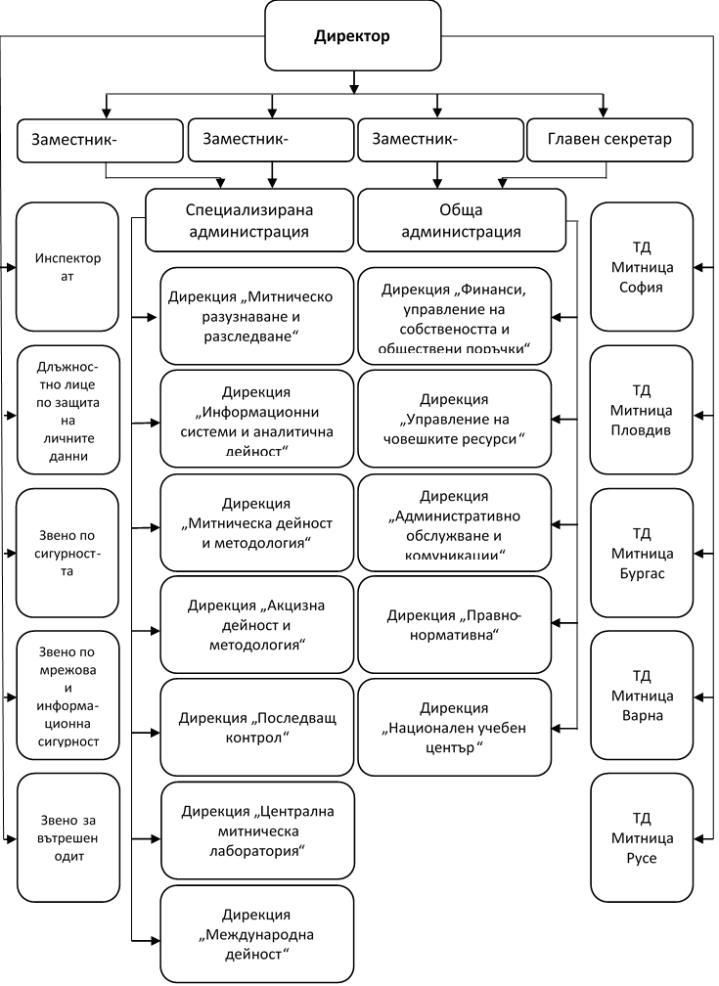
Фигура 1. Структура на Агенция „Митници“

Функции и задачи на АМ
Митническата администрация участва в разработването и реализира митническата политика на Съюза, включително в подготовката на международните договори на Съюза, отнасящи се до митнически въпроси. АМ осъществява международните митнически връзки и събира, обработва, анализира, съхранява и предоставя информация относно митническата дейност и разработва митническа статистика. Осигурява изграждането, поддържката и експлоатацията на сигурни, интегрирани, оперативно съвместими и достъпни електронни системи за обмен на данни в рамките на своята компетентност.

Митническите органи:
- осъществяват митнически надзор и извършват контрол върху стоките, превозните средства и лицата на територията на Република България;
- изискват обезпечаване на мита, такси и други публични държавни вземания;
- прилагат, в рамките на своята компетентност, приети в законодателството на Съюза мерки за въвеждани на или извеждани от митническата територия на Съюза стоки, произтичащи от общата търговска политика и другите общи политики на Съюза, свързани с опазването на обществения морал, обществения ред или обществената сигурност, опазването на здравето на хората и на животните, защитата на растенията, опазването на околната среда, защитата на националното богатство, имащо художествена, историческа или археологическа стойност, изпълнение на мерки за опазване и управление на рибните ресурси, включително мерки, свързани с контрол на прекурсори за производство на наркотици и на парични средства;
- прилагат акцизното законодателство по отношение на облагането с акциз и контрола върху производството, употребата, складирането, движението и обезпечаването на стоките, подлежащи на облагане с акциз;
- осъществяват митническо разузнаване за противодействие на митническите и валутните нарушения, нарушенията на акцизното законодателство и престъпленията в случаите, предвидени в чл. 194, ал. 3 от Наказателно-процесуалния кодекс;
- организират и осъществяват дейността за предотвратяване и разкриване на незаконния трафик на наркотични вещества и прекурсори;
- осъществяват валутен контрол в рамките на предоставената им със закон компетентност;
- издават решения за прилагането на митническите разпоредби;
- задържат стоки и/или парични средства във всички случаи, предвидени със закон, с разписка по образец, утвърден от министъра на финансите;
- осъществяват дейност по установяване на административни нарушения и налагане на административни наказания;
- участват при осъществяване на оперативно-издирвателна дейност съвместно с органите на Министерството на вътрешните работи при условията и по реда на Закона за Министерството на вътрешните работи и с органите на Държавна агенция "Национална сигурност" при условията и по реда на Закона за Държавна агенция "Национална сигурност";
- прилагат мерки за защита на права върху интелектуалната собственост;
- осъществяват разследване или отделни действия по разследването на престъпления в случаите, при условията и по реда на Наказателно-процесуалния кодекс;
- осъществяват оперативно-издирвателна дейност за предотвратяване, разкриване и документиране на престъпления по чл. 234, 242, 242а и 251 от Наказателния кодекс и по чл. 255 от Наказателния кодекс по отношение на задължения за ДДС от внос и акцизи;
Митническата администрация изпълнява и други дейности, възложени й със закон.

Технологична рамка

Стратегически аспекти
Едно от най-сериозните предизвикателства пред Българската митническа администрация (БМА) произтича от глобалната реформа на Европейската комисия в областта на Митническия съюз.
Много са факторите породили необходимостта от глобална реформа в областта на Митническия съюз. Сред тях са глобализацията и необходимостта от гарантиране на сигурност и улеснения за търговията, Лисабонската стратегия за конкурентоспособност и развитие прераснала в „Европа 2020“, създаването на възможности за работа на митниците в електронна среда, инициативата за „по-добро регулиране” на митническите процеси и процедури.
Именно, за да отговори на всички тези нови реалности и особено с оглед постигане на заложените в Лисабонската стратегия цели в областта на Митническия съюз, Европейската комисия стартира глобалната реформа в митническата област с паралелното изпълнение на две дългосрочни и взаимосвързани инициативи: Модернизиране на митническото законодателство на ЕС и Електронни митници.
Крайният резултат от модернизирането на митническото законодателство на ЕС е приемането на Митническия кодекс на Съюза (Регламент (ЕО) № 952/2013 на Европейския парламент и на Съвета), който въвежда много по-опростени и ясни правила и баланс между сигурността и улесняването на търговията, които превръщат митниците в партньор на коректните търговци.
Най-същественото и революционното обаче е, че Митническият кодекс на Съюза въвежда правния принцип всички митнически и търговски операции да се извършват по електронен път.
Глобалната законодателна реформа и въвеждането на изцяло електронно общуване между митниците и бизнеса в ЕС представлява трансформация към качествено нов начин, както на организация на бизнес процесите в митническите администрации на държавите членки, така и на функционирането на Митническия съюз като цяло. Промените в бизнес процесите съответно пораждат и промени в свързаните с тях електронни (информационни) системи. Това именно е обусловило и стартирането на взаимосвързаната със законодателната реформа инициатива Електронни митници.
За постигане на заложеното в Митническия кодекс на Съюза изцяло електронно общуване между митниците и бизнеса в ЕС, основната цел на инициативата „Електронни митници“ на Европейската комисия е да се създаде нова електронна митническа среда в рамките на ЕС, която да осигури възможност електронното общуване в митническата област в ЕС (митници-бизнес/митници-митници) да стане обичайно и регулярно, а хартиеното общуване да бъде изключение.
Модернизирането на митническото законодателство на Съюза и Електронните митници са изключително сложни и широки по обхват инициативи, особено като се добави и времевия хоризонт. Предвидено е Митническият кодекс на Съюза да се прилага в пълния си обхват, считано от 1 май 2016 г., като в чл. 278 на Кодекса е предвидена преходна мярка единствено по отношение на адаптирането на електронните (информационните) системи на държавите членки към новия Кодекс най-късно до 31 декември 2020 г. Съгласно Регламент (ЕС) № 2019/632, относно предходната мярка, предвидена в чл.278 на Кодекса, е променена крайната дата на най-късно до 31.12.2025 г.
В тази връзка и за постигането на посочените по-горе цели, Главна дирекция „Данъчно облагане и митнически съюз“ (DG TAXUD) на Европейската комисия в партньорство с държавите членки е създала инструмент за управление и планиране на изпълнението на инициативата „Електронни митници“, наречен Многогодишен стратегически план (MASP - Multi-Annual Strategic Plan), който е пътната карта за развитие на всички митнически администрации на държавите членки. Както е изложено в самия MASP, неговата цел е да служи като инструмент за обосноваване от националните митнически администрации на необходимите финансови ресурси и за осигуряване на общо ръководство и координация на правните, бизнес и IT аспектите за изпълнение на инициативата Електронни митници на Съюзно и национално ниво.
Проектите, свързани с MASP, касаят прякото прилагане на митническото законодателство на Съюза, но наред с него ще е необходима промяна и/или усъвършенстване на бизнес процесите в АМ в насока предлагане на нови електронни услуги, включващи граждани, бизнес и обмен на информация с други административни структури, както в Република България, така и в ЕС. За целта е необходимо да се усъвършенстват съществуващите информационни системи на АМ или да се създадат нови такива в рамката, очертана от MASP и национални изисквания.
Агенция „Митници“ е възприела подхода да отговори на предизвикателствата, произтичащи от модернизирането на митническото законодателство на ЕС и инициативата Електронни митници на ЕК, от развитието на тенденцията за въвеждане на електронно общуване между администрациите и икономическите оператори и от непрекъснато нарастващата роля на информационните системи за ефективността на администрациите, чрез развитие и въвеждане на Архитектура на информационни и технологични услуги, процеси и инфраструктура (Институционална Архитектура), като ключов инструмент за документиране, анализиране и управление, осигуряващ координираното постигане на бизнес и ИТ целите.
За ефективното планиране на изпълнението на Секторната стратегия „е-Митници“ (2021-2027 г.) е разработена подробна Пътна карта, която дефинира обхвата, етапите, сроковете, очакваните резултати и необходимия прогнозен бюджет за изпълнение на проектите за реализацията на конкретните мерки/дейности по специфични цели посочени в т.7 на Секторната стратегия „е-Митници“, като е предвидено това да се осъществи при отчитане на мащаба, сложността и продължителността на проектите.

Етапи на изпълнение на дейности/мерки

в специфична цел „Развитие на БИМИС в областта на бизнес процеси, свързани с прилагането на митническото законодателство“
ЕТАП 0 (2014 - 2015 г.) „Разработване на Институционална архитектура на Агенция „Митници“ и нейното въвеждане (потвърждаване) по отношение на основните митнически процеси по Изнасяне“.
Етап 0 включва следните дейности/мерки:
0.1. „Разработване на Архитектура на информационни и технологични услуги, процеси и инфраструктура на Агенция „Митници“ (Институционална)“.
0.2. „Разработване и внедряване на Митническа информационна система за изнасяне, чрез реинженеринг в съответствие с разработената Институционална архитектура, на митническите информационни системи за изнасяне (национални формалности при изнасяне и Системата за контрол на износа – фаза 2 /ECS export control system – phase 2/)“.
ЕТАП 1 (2015 - 2018) „Развитие и въвеждане на Институционална архитектура на Агенция „Митници“ по отношение на приоритетни основни и спомагателни митнически процеси и реализиране на съюзните функционални изисквания към БИМИС – вълна до 2018“.
Този етап осигурява своевременно преминаване към SOA архитектура на преобладаваща част от функционалния обхват на БИМИС. Това създава условия за използването на предимствата на тази архитектура (преизползваемост, гъвкавост за добавяне/промяна на функционалности, оперативна съвместимост и платформена независимост) в следващите етапи на БИМИС 2020, в които трябва да се реализират значителни по обем и сложност функционални изисквания към БИМИС 2020, произтичащи както от инициативата „е-Митници“ на ЕС, така и от Стратегията на Агенция „Митници“. Крайният ефект от този етап е насочен към подобряване функционирането на БИМИС и към оптимизация на необходимото време и средства за реализация на бъдещите изисквания към системата.
Етап 1 изпълнява следните дейности/мерки:
1.1. Въвеждане на Институционална архитектура на АМ по отношение на Модул „Управление и администриране на БИМИС“ и реализиране на съюзните функционални изисквания по отношение на Система за директен достъп на търговците до европейските информационни системи (UUM&DS Unified user management & digital signature).
1.2. Въвеждане на Институционална архитектура на АМ по отношение на Модул „Единна регистрация и идентификация на икономическите оператори“, вкл. реализиране на съюзните функционални изисквания, произтичащи от AEO Minor Enhancement, AEO Mutual recognition Enhancement, и REX от MASP rev.2019.
1.3. Въвеждане на Институционална архитектура на АМ по отношение на Модул „Внасяне“ и Модул „Митническо задължение“, включително:
- Интегриране в БИМИС на съюзните функционални изисквания, произтичащи от „Уведомление за пристигане, уведомление за представяне, временно складиране” (UCC Notification of arrival, Presentation notification and Temporary Storage) от MASP REV.2019;
- Интегриране в БИМИС на съюзните функционални изисквания, произтичащи от Система за хармонизиране на специалните режими (2.6. UCC Special procedures harmonisation) - Специални режими при внос (2.6 UCC Special Procedures Harmonisation – IMP) от MASP REV.2019.
1.4. Въвеждане на Институционална архитектура на АМ по отношение на Модул „Транзит“.
ЕТАП 2 (2016-2018) „Развитие и въвеждане на Институционална архитектура на Агенция „Митници“ и реализиране на съюзните и национални функционални изисквания към БИМИС – вълна до 2018“.
Етап 2 включва следните дейности/мерки:
2.1. Въвеждане на Институционална архитектура на АМ по отношение на Модул „Референтни данни“.
2.2. Въвеждане на Институционална архитектура на АМ Система за наблюдение на данните и Система за обвързваща тарифна информация (UCC core BTI/Surveillance 2+) Фаза 1 от MASP REV.2019.
2.4. Интегриране в БИМИС на съюзните функционални изисквания, произтичащи от UCC Customs Decisions.
2.5. Анализ на необходимостта от промени в интеграцията на националния домейн (National Domain) на Транс-Европейските системи (Trans European Systems) с Общия домейн (Common Domain), произтичащи от въвеждане на CCN2 (Common Communication Network) платформата.
ЕТАП 3 (2017 - 2018) „Развитие и въвеждане на Институционална архитектура на Агенция „Митници“ и реализиране на съюзните и национални функционални изисквания към БИМИС – вълна до 2018“.
Етап 3 включва следните дейности/мерки:
3.1. Усъвършенстване на Модул „Единна регистрация и идентификация на икономическите оператори“, чрез реализация на AEO Major Enhancement от MASP REV.2019.
3.2. Интегриране в БИМИС на съюзните функционални изисквания, произтичащи от Система за наблюдение на данните (Surveillance 3) от MASP REV.2019.
3.3. Интегриране в БИМИС на съюзните функционални изисквания произтичащи от Система заобвързваща тарифна информация (UCC full BTI usage control and BTI decision) Фаза 2 от MASP REV.2019.
ЕТАП 4 (2018-2021) „Развитие и въвеждане на Институционална архитектура на Агенция „Митници“ и реализиране на съюзните и национални функционални изисквания към БИМИС – вълна до 2021“.
Етап 4 включва следните дейности/мерки:
4.1. Интегриране в БИМИС на съюзните функционални изисквания, произтичащи от Система за хармонизиране на специалните режими (2.6 UCC Special procedures harmonisation) - Система за информационни листове за специални режими (2.6 UCC INF for Special Procedures).
4.2. Развитие и въвеждане на Институционална архитектура на АМ по отношение на модул „Анализ на риска“ и Система за обработване на рискова информация.
4.3. Развитие и въвеждане на Институционална архитектура на АМ по отношение на модул „Административно-наказателно производство“.
4.4. Развитие и въвеждане на Институционална архитектура на АМ по отношение на модул „Декларация за парични средства“.
4.5. Развитие и въвеждане на Институционална архитектура на АМ по отношение на ITMS - (TARIC, Quota).
4.6. Разработване и въвеждане на Институционална архитектура на АМ по отношение на РЕЗМА, авт. Събиране на задълженията и интерфейси към RegiX.
4.7. Въвеждане на Универсален CCN 1/2 шлюз за интеграция на националния домейн на Транс-европейските системи на Агенция „Митници“ с Общия домейн.
4.8. Интегриране в БИМИС на съюзните функционални изисквания, произтичащи от “UCC Import control system upgrade (ICS2 release 1)”.

ЕТАП 5 (2021-2025) „Развитие и въвеждане на Институционална архитектура на Агенция „Митници“ и реализиране на съюзните и национални функционални изисквания към БИМИС“
Етап 5 включва следните дейности/мерки:
Вълна до 2023 г.:
5.1. Интегриране в БИМИС на съюзните функционални изисквания, произтичащи от “UCC Centralised Clearance for Import (CCI)” – фаза 1.
5.2. Интегриране в БИМИС на съюзните функционални изисквания, произтичащи от Автоматизирната система за износ (UCC Automated Export System (AES)) от MASP REV.2019.
5.3. Интегриране в БИМИС на съюзните функционални изисквания, произтичащи от Система за хармонизиране на специалните режими (2.6 UCC Special procedures harmonisation) - Специални режими при износ (2.6 UCC Special Procedures Harmonisation – EXP) от MASP REV.2019.
5.4. Реализиране на съюзните функционални изисквания, произтичащи от Система за управление на транзита (UCC Transit system including NCTS – phase 5).
5.5. Интегриране в БИМИС на съюзните функционални изисквания, произтичащи от “UCC Import control system upgrade (ICS2 release 2)”.
5.6. Развитие и въвеждане на Институционална архитектура на АМ по отношение на Проект по МКС „Подобряване на националната система за внос“ – привеждане на МИСВ в съответствие с ревизираното Приложение Б (2.10. UCC National import systems upgrade – adjustment to revised Annex B).
5.7. Развитие и въвеждане на Институционална архитектура на АМ по отношение на: „Склад от данни на АМ и справки в информационната платформа Cognos“ (Data Warehouse/Cognos) и Модул „Анализ на риска“ (МАР) върху Cloud архитектура.
Вълна до 2024 г.:
5.8. Интегриране в БИМИС на съюзните функционални изисквания, произтичащи от “Управление на обезпечението” (UCC Guarantee Management (GUM) от MASP REV.2019.
5.9. Развитие и въвеждане на Институционална архитектура на АМ по отношение на Проект по МКС: Централизирано оформяне на вноса – фаза 1“ (2.10. UCC Centralised Clearance for Import (CCI) phase 1) върху Cloud архитектура.
Вълна до 2025 г.:
5.10. Интегриране в БИМИС на съюзните функционални изисквания, произтичащи от “UCC Import control system upgrade (ICS2 release 3)”.
5.11. Реализиране на съюзните функционални изисквания, произтичащи от Система за управление на транзита (UCC Transit system including NCTS – phase 6).
5.12. Въвеждане на Институционална архитектура на АМ и реализиране на съюзните функционални изисквания по отношение на Система за доказателства за съюзен статус (UCC Proof of Union Status).
5.13. Развитие и въвеждане на Институционална архитектура на АМ по отношение на модул „Пътни такси и разрешителни режими“.
5.14. Развитие и въвеждане на Институционална архитектура на АМ по отношение на МАП/РЕО.
5.15. Развитие и въвеждане на Институционална архитектура на АМ по отношение на модул „Последващ контрол“ върху Cloud архитектура.
Всички дейности/мерки, са подробно описани в т.7.
Всеки един от изложените по-горе етапи от изпълнението на проект „БИМИС 2020“ включва мерки, чиито обхват, срок за изпълнение и бюджет за изпълнение са определени в Пътната карта за изпълнение на Секторната стратегия „е-Митници“ (2021-2027 г.).
Изпълнението на горните етапи е групирано в следните 3 проектни фази:
- Фаза 1 (2016 – 2018) на Проект „Развитие на митническата информационна система – БИМИС 2020“ – обхваща етапи 1, 2 и 3;
- Фаза 2 (2019 – 2021) на Проект „Надграждане на основните системи на Агенция „Митници“ за предоставяне на данни и услуги – БИМИС“ “ – обхваща етап 4;
- Фаза 3 (2021 – 2025) на Проект „Развитие на митническата информационна система – БИМИС 2020“ – обхваща етап 5.
До 2021 година Агенция „Митници“ успешно реализира и приключи горните проекти включващи мерките по етапи 1, 2, 3 и 4.

Етапи на изпълнение на дейности/мерки в специфична цел „Развитие на БИМИС в областта на бизнес процеси, свързани с прилагането на акцизното законодателство”
Постигането на преките цели (приоритети) на специфичната цел е предвидено да се осъществи на 4 етапа, които се изпълняват с частично застъпване във времето.
1. Изпълнени етапи към настоящия момент:
ЕТАП 0 (2013 - 2017) Мерки/Дейности в рамките на гаранционния период на БАЦИС
  - Поддръжка и адаптиране към променящата се нормативна база;
  - Реализация на Фаза 3.2 на EMCS.

ЕТАП 1 (2015 - 2017) Краткосрочно развитие на БАЦИС - Технологична модернизация, усъвършенстване на БАЦИС и Развитие на Институционална архитектура на АМ до обхващане и на основните и спомагателни акцизни процеси
  - Технологична модернизация на БАЦИС.
  - Интегриран мониторинг на ключови параметри на работоспособност на БАЦИС.
  - Преструктуриране на склада от данни (Data Warehouse) на БАЦИС.
  - Реализиране на набори от справки за анализ на индикаторите на оперативната дейност в областта на акцизите.

ЕТАП 2 (2016 - 2018) Средносрочно развитие на БАЦИС - реализация на EMCS 3.3 и Въвеждане на Институционална архитектура на АМ по отношение на основните и спомагателни акцизни процеси
2.1. Реализация на Фаза 3.3 на EMCS.
ЕТАП 3 (2018 - 2020) Средносрочно развитие на БАЦИС - Въвеждане на Институционална архитектура на АМ по отношение на основните и спомагателни акцизни процеси
3.1. Реализация на Фаза 3.4. на EMCS.
ЕТАП 4 (2020 - 2025) Дългосрочно развитие на БАЦИС - Въвеждане на Институционална архитектура на АМ по отношение на основните и спомагателни акцизни процеси
4.1. Развитие и въвеждане на Институционална архитектура на АМ до обхващане и на основните и спомагателни акцизни процеси.
Всички дейности/мерки, са подробно описани в т.7.
Всеки един от изложените по-горе етапи от изпълнението на специфичната цел включва дейности, чиито обхват, срок за изпълнение и бюджет за изпълнение се определят в Пътната карта за изпълнение на Секторната стратегия „е-Митници“ (2021-2027 г.).

Информационни ресурси на е-управление

Оперативна съвместимост
Многогодишният стратегически план „Електронни митници“ (MASP-Multi-Annual Strategic Plan) разглежда електронизацията в рамките на цялостната рамка на Европейската Стратегия за оперативна съвместимост (EIS) и Европейската рамка за оперативна съвместимост (EIF) – част от програмата за цифровите технологии 2020 (Digital Agenda 2020), целяща да се насърчи оперативната съвместимост в предоставянето на обществени услуги в цяла Европа. MASP предвижда преминаването към гъвкава, модулна, лесно приспособима ИТ архитектура, ориентирана към услугите (SOA). Възприема се именно подходът, ориентиран към услуги, за проектиране на нови и надграждане на съществуващи системи, тъй като и Европейската рамка за оперативна съвместимост го препоръчва. Така ще се въведе инфраструктура за оперативна съвместимост, която предлага достъп до услуги, независимо от тяхното местоположение и съвместима със съществуващите митнически информационни системи.

Отворени данни
Изискванията по отношение осигуряването на свободен публичен достъп до електронните документи, информацията и данните в машинночетим отворен формат, включително чрез публикуване в портала за отворени данни, по реда на Закона за достъп до обществена информация и съгласно всички изисквания на Директива 2013/37/ЕС за повторна употреба на информацията в обществения сектор са приложими при условията на чл. 15, ал. 3 от НОИИСРЕАУ и при спазване на ЗЗЛД, ЗДОИ и действащото акцизно и митническо законодателство.

Изисквания към регистрите и предоставянето на административните услуги
Интеграция на базовите регистри на първичните администратори на данни със средата за междурегистров обмен при предоставяне на Вътрешни електронни административни услуги от една администрация на друга е реализирана чрез RegiX, като по този начин е реализиран служебен интерфейс за автоматизиран онлайн обмен на данни и предоставяне на вътрешни електронни административни услуги, съгласно изискванията на Закон за електронното управление (ЗЕУ). АМ не предоставя електронно административни услуги изискващи заплащане.

Мрежова и информационна сигурност (МИС)

Към настоящия момент в ИТ инфраструктурата на АМ е осигурено изпълнението на изискванията, заложени в Закона за киберсигурност и Наредбата за минималните изисквания за мрежова и информационна сигурност (НМИМИС). В АМ са предприети мерките за мрежова и информационна сигурност, в съответствие с действаща нормативна уредба и ISO/IEC 27001:2017, създадена е вътрешна организация за осигуряване на мрежова и информационна сигурност, в т.ч. относно управлението на информационните активи, човешките ресурси, сигурността на заобикалящата среда, контрол на достъпа, разработването, внедряване и поддържането на информационните системи, управлението на инциденти, управление на проблеми и подобряване на сигурността, и е осигурена непрекъснатост на процеса. Системата за управление на сигурността на информацията изисква непрекъснат анализ, осъвременяване и подобряване на процесите по защита. След приемане на новата директива на Европейския парламент и на Съвета относно мерки за високо общо ниво на киберсигурност в Съюза и за отмяна на Директива (ЕС) 2016/1148, в АМ ще се предприемат необходимите действия за повишаване на мерките за МИС.
През последните няколко години, АМ развива поетапно архитектурата на информационна сигурност и инфраструктурата, като предстои реализирането на резервния център за резервиране на данни и услуги, в съответствие със съвременните стандарти и изисквания.
Към настоящия момент АМ използва предоставено пространство за резервиране на архивите в ДХЧО.
АМ планира в архитектурен план да внедри Cisco ACI, като по този начин свързаността между ко-локираното оборудване и останалите компоненти, разположени в АМ, е прозрачна.

Идентификацията, автентикацията и оторизацията на достъпа на потребителите до съответните модули в системите на АМ.
Същите се реализират чрез самостоятелна функционалност на Система за управление на идентичностите и достъпа (СУИД) на Агенция „Митници”, в съответствие с документ: „Спецификация за интеграция на бъдещи системи на АМ с изградената функционалност, с цел осигуряване на съвместимост и използване на Модул „Управление и администриране на ИС в АМ (СУИД)“ за всички ИС на АМ“. Предвидено е реализирането на интеграция с националната схема за електронна идентификация, съгласно изискванията на Закона за електронната идентификация и действащите нормативни правила за оперативна съвместимост. За целта подсистемата за автентикация и оторизация на потребителите ще поддържа интеграция с външен доставчик на идентичност - в случая с центъра за електронна идентификация към осигурен от Министерството на електронното управление. Реализацията на интеграцията трябва да бъде осъществена по стандартни протоколи SAML 2.0 и/или OpenID Connect, а именно:
Интеграцията се реализира при осигуряване от страна на центъра за електронна идентификация към Министерство на електронното управление на предаването чрез SAML Assertion-a на необходимите за митническите информационни системи атрибути, както следва:
- атрибут, съдържащ публичния сертификат на потребителя;
- атрибут, съдържащ DN-a на издателя на КЕП-а на потребителя;
- атрибут, съдържащ серийния номер на КЕП-а на потребителя;
- атрибут, съдържащ идентификационния номер на компанията (ЕИК напр.) на потребителя от КЕП-а му;
Митническата област е най-хармонизираната област в ЕС. Взаимодействието между икономическите оператори и Агенция „Митници“ в по-голямата си част се осъществява чрез обмен на съобщения между системата на икономическия оператор и системите на Агенция „Митници“. Обменът на съобщения се осъществява също така и между системите на Агенция „Митници“, системите на DG TAXUD и системите на митническите администрации, участващи в процесите по митническо оформяне, по смисъла на чл. 6 от Регламент (ЕС) № 952/2013 на Европейския парламент и на Съвета. В голяма част обмена, генериран от митническите системи на икономическите оператори се извършва автоматизирано в интеграция с други техни системи (например транспортни, счетоводни и др.), като данните подавани към митническата администрация на държавите членки и ЕК се обработват чрез взаимодействие и комуникация система-система. В обмена между икономическите оператори и митническата администрация участват икономически оператори, косвени митнически представители, преки митнически представители, сървис провайдъри, които могат да бъдат физически и юридически лица, установени в ЕС или в трети страни. В процеса на митническо оформяне са включени и процесите по автентикация, оторизация и делегиране на профили и сертификати на системи на икономическите оператори.
В съответствие с изискванията и сроковете заложени в проектите на работната програма на ЕК и MASP, СУИД ще бъде интегриран към националния eIDAS възел за целите на специализираните митнически системи на Агенция „Митници“, които са интегрирани с информационните системи на DG TAXUD към Общностния домейн.

Използване на и единните модели за предоставяне на ЕАУ и ВЕАУ.
Системата за „е-Връчване“ е въведена в ежедневната дейност на АМ, създадени са вътрешни правила и процедури.
Интеграция на портала на АМ с ЕПДЕАУ, който е единна входна точка за реализираните от АМ електронни административни хоризонталните системи на ЕУ услуги.
За реализираните ВЕАУ от АМ са разработени интерфейси, като до осигуряване на адаптерите за REGIX от МЕУ, връзките между информационните системи за използване на ВЕАУ се осъществяват на базата на споразумения между АМ и ведомствата и G2G свързаност.
Реализирани са интеграции с REGIX за: използване на първични регистри от митнически информационни системи; предоставяне на данни, за които митническата администрация е първичен администратор.
Осигуряването на възможността за предоставяне на електронни административни услуги от АМ се осъществява съгласно изричната нормативна уредба.
Интеграцията със системата за електронна автентикация е съгласно т. 2.3.4.5.
Информационните системи на Агенция „Митници“ не предвиждат интеграция със средата за електронни плащания и използване на е-форми поради спецификата на изпълняваните от агенцията задачи.

Споделени ресурси на електронното управление
АМ е в процес на поетапно изграждане на DRC за резервиране на данни и услуги, като ще използва услугата „ко-локация“ на Държавният частен хибриден облак (ДХЧО) - централизирана държавна информационна инфраструктура, предоставяща физически и виртуални ресурси за ползване и администриране от държавните органи.
В периода до 2027 г. в АМ се предвижда да се автоматизират съществен брой процеси чрез изграждане на нови модули на ИС или усъвършенстване на съществуващите. Процесите, които ще се автоматизират, са вследствие на настъпили промени в законодателството на ЕС и националното законодателство, оптимизиране на работата на администрацията, технологични промени, предоставянето на електронни услуги или въвеждане на нови стандарти на работа. Всички тези дейности изискват гъвкави решения за описване на последователностите и формалностите, които се извършват от служителите за реализиране на резултат (бизнес процес). С цел правилното и ясно описване на функционалностите, които впоследствие да бъдат реализирани, в АМ ще се използва технологията за описване и управление на бизнес процеси чрез модели на бизнес процесите (BPMN) и чрез използване на ARIS. Цели се осъществяването на технологично взаимодействие между националните компоненти и общите компоненти на информационните системи, както и изграждане на съвместими информационни системи чрез общи стандарти.

Участници и заинтересовани страни. Взаимодействие между участниците.
Участници и заинтересовани страни в процесите на митническите дейности. Изборът на целевите групи и участници и заинтересовани страни в процесите на митническите дейности е съобразен с избрания подход за поетапно развитие и въвеждане на Институционалната архитектура на Агенция „Митници“, до обхващане на основните и спомагателни митнически и акцизни процеси, а именно:
• Служителите в администрацията на Агенция „Митници”;
• Служители в държавната администрация;
• Икономически оператори и граждани.

Целите, дейностите и очаквани резултати при експлоатацията на информационните системи на Агенция „Митници“, са насочени изцяло към посрещане на идентифицираните потребности на целевите групи и предлагане на икономическите оператори на широки възможности за електронно общуване което да им позволяват да общуват по един и същи начин с митническите власти на която и да е държава членка на ЕС.
Към настоящият момент партньорство със заинтересованите страни, роли и отговорности на органите от организационния модел на „е-Mитници“ се осъществяват по реда и начина посочен в т.9.2.
Подходът за управление на секторната стартегия на е-митници към настоящият момент се извършва в съответствие с актуалната нормативната уредба.

Международно измерение
На 28 септември 2020 г. Европейската комисия представи нов План за действие за Митническия съюз, съдържащ редица мерки, с чиято помощ митниците в ЕС да станат „по-интелигентни“, по-новаторски и по-ефикасни през следващите четири години. С помощта на обявените мерки Митническият съюз ще бъде подсилен като основен елемент на единния пазар. Те затвърждават и особено важната му роля за сигурността, здравето и безопасността на ЕС и неговите граждани и защита на интересите на европейския бизнес. Митническият съюз на ЕС се превърна в крайъгълен камък на единния пазар, осигурявайки приходи за бюджета на ЕС, поддържайки границите на ЕС и защитавайки нашите граждани от забранени и опасни стоки като оръжия, наркотици и продукти, които са вредни за околната среда. Митническият съюз също така улеснява търговията с останалия свят, което е жизненоважно за просперитета на ЕС. Измамите, свързани с мита и ДДС, както и контрабандата на незаконни или опасни стоки, се превърнаха в голям проблеми за всички митнически администрации. Неравномерните възможности за митнически контрол между държавите-членки могат да доведат до пренасочване на стоки към най-слабите входни и изходни точки на митническата територия на ЕС, за да се избегне разкриването на случаите на измама и контрабанда. Освен това новите бизнес модели за електронната търговия, допринесоха за предизвикателствата на правоприлагането, пред които са изправени митниците на ЕС. В същото време митническите органи трябва да могат да реагират по-добре на променящи се или извънредни обстоятелства.
Митническият съюз е един от стълбовете на единния пазар. Модернизирането на митническите процеси въз основа на разработването на нови системи за информационни технологии е важен елемент за функционирането на Европейския съюз (ЕС). Това модернизиране следва да засили значително икономическата дейност и растежа и да повиши безопасността и сигурността на гражданите на ЕС. Тези ползи следва да осигурят на държавите членки необходимите стимули за инвестиции в митнически ИТ.
С чл. 1 от Решение № 70/2008ЕО се въвежда задължение за Европейската комисия и държавите членки да „изграждат сигурни, интегрирани, оперативно съвместими и достъпни електронни митнически системи за обмен на данни, съдържащи се в митническите декларации и придружаващите ги документи и сертификати и на друга важна информация“.
От това задължение произтича и се изпълнява основната цел на Инициативата „Електронни митници“ – създаване на нова електронна митническа среда в рамките на ЕС, която да осигурява възможност електронното общуване в митническата област в ЕС (митници-бизнес/митници-митници) да е обичайно и регулярно, а хартиеното общуване да бъде изключение.
В изпълнение на тези задължения АМ се изправя пред предизвикателството да изпълни поетапно три проекта, приоритетите на които са:
- хармонизиране на процесите и информационните системи на АМ, в съответствие с изискванията на националното и ЕС законодателство, интеграция с централни и европейски компоненти и системи;
- реализиране на електронни онлайн интерфейси с обмен на данни с външни национални и европейски информационни системи;
- хармонизиран обмен на информация въз основа на международно възприети модели на данни и формат на съобщенията;
- преструктуриране на митническите и свързаните с тях процеси, с оглед подобряване на тяхната ефективност, ефикасност и единно прилагане и намаляване на разходите за постигане на съответствие;
- подобряване на електронната среда за работа и комуникацията с гражданите и бизнеса.

Следвайки етапите за реализиране на националните и европейските изисквания, решения и регламенти в митническата област и в подкрепа на целевите групи в т. 2.4, Агенция „Митници“ последователно реализира проекти за надграждане на информационните системи на АМ - БИМИС 2020 фаза 1, БИМИС фаза 2 и БИМИС фаза 3:

- Проект „Надграждане на основните системи на Агенция „Митници" за предоставяне на данни и услуги към външни системи - БИМИС 2020 (фаза 1)" стартира за изпълнение 01.05.2016 г. и приключи успешно на 31.12.2019 г.
Постигнати цели с проекта:
- изграждане на нови и надграждане на съществуващи информационните системи на АМ и хармонизирането им в съответствие с изискванията на националното и ЕС законодателство, интеграция с централни и европейски компоненти и системи;
- реализиране на електронни онлайн интерфейси с обмен на данни с външни национални и европейски информационни системи;
- предоставяне на удобни електронни услуги за граждани и бизнес.
Реализирани основни дейности:
- Развитие и въвеждане на Институционалната архитектура на АМ по отношение на Модул „Управление и администриране на ИС в АМ" и реализиране на съюзните функционални изисквания по отношение на Система за директен достъп на търговците до европейските ИС (UUM&DS);
- Развитие на Институционалната архитектура на АМ за митнически процеси: Внасяне, Изнасяне, Транзит, Митническо задължение, Управление на обезпечения и Обмен на информация с общностния домейн (REX, BTI, Surveillance3, CDMS), и въвеждане на Институционалната архитектура на АМ, чрез внедряване на системи и модули в БИМИС, съответстващи на тези митнически процеси;
- Развитие на Институционалната архитектура на АМ за митнически процеси: Единна регистрация и идентификация на икономическите оператори (EORI2), Референтни данни (CSRD2) и Одобрени икономически оператори (AEO), и въвеждане на Институционалната архитектура на АМ, чрез внедряване на модули в БИМИС, съответстващи на тези митнически процеси;
- Анализ на необходимостта от промени в интеграцията на националния домейн на Транс-Европейските системи с Общностния домейн, произтичащи от въвеждане на CCN2 платформата и специфициране на необходимите промени в ИС на АМ;
- Развитие и въвеждане на Институционалната архитектура на АМ по отношение на Единен портал за електронно общуване с Българската митническа администрация;
- Информация и комуникация.
В допълнение към проектните дейности, свързани с развитието и въвеждането на ИА на AM и с цел постигане на устойчивост на проекта, както и осигуряване на допълнително ниво на информационна сигурност, Агенция „Митници“:
- Доставено, изградено и въведено в реална експлоатация цялостно, интегрирано решение за защита от зловреден код;
- Извършена доставка на лицензи за поддръжка и права за ползване на нови версии на съществуващата NetIQ платформа.
Ефекти от проекта:
С изпълнението на дейностите по проекта е изпълнено задължението на Европейската комисия и държавите членки да „изграждат сигурни, интегрирани, оперативно съвместими и достъпни електронни митнически системи за обмен на данни, съдържащи се в митническите декларации и придружаващите ги документи и сертификати и на друга важна информация". Създадена беше нова електронна митническа среда в рамките на ЕС, която осигури възможност електронното общуване в митническата област в ЕС да е обичайно и регулярно, а хартиеното общуване да е изключение.
Успешната реализация на проекта допринесе за подобряване на административното обслужване на бизнеса и гражданите като участници в единната европейска митническа среда, поетапно изпълнение на поетите ангажименти за прилагане на европейското законодателство и инициативи, бърз и улеснен достъп от всички заинтересовани страни до основните и спомагателни митнически процеси - гаранция за конкурентност на икономическите оператори и сигурност на границите.
- Проект: „Надграждане на основните системи на Агенция "Митници" за предоставяне на данни и услуги – БИМИС (фаза 2)“, със срок за изпълнение: 01.03.2019 г. – 30.09.2023 г.
Цели на проекта:
Общата цел на проекта е продължаване на процеса по трансформиране на митническата администрация в цифрова администрация, чрез последващо развитие и въвеждане на Институционална архитектура на Агенция „Митници“ и реализиране на съюзните и национални функционални изисквания към БИМИС.
Общата цел на проекта ще бъде постигната чрез изпълнение на следните специфични цели:
-Развитие на Институционалната архитектура на АМ до обхващане на приоритетни за Фаза 2 на БИМИС митнически и справочно-аналитичните процеси;
-Поетапно въвеждане на Институционалната архитектура на АМ по отношение на приоритетни за Фаза 2 на БИМИС митнически и справочно-аналитичните процеси -Реализиране на съюзни функционални изисквания към БИМИС (фаза 2), произтичащи от Митническия Кодекс на Съюза (Регламент (ЕС) №952/2013, приложим от 01.05.2016 г.);
-Реализиране на национални функционални изисквания към БИМИС (фаза 2).
Проектът включва следните 5 дейности:
- Развитие и въвеждане на Институционалната архитектура на АМ по отношение на Системата за директен достъп на търговците до европейските ИС – UUM&DS, Release 2.0;
- Развитие и въвеждане на Институционалната архитектура на АМ по отношение на Модул ICS 2 - Release 1 (postal and express consignments) и по отношение на Универсалния CCN 1/2 шлюз за интеграция на националния домейн на Транс-европейските системи на Агенция „Митници“ с Общия домейн;
- Развитие и въвеждане на Институционалната архитектура на АМ по отношение на модул „Анализ на риска“, модул „Обработване на рискова ин формация“, модул „Административно и наказателно производство“, модул „Декларация за парични средства“ и модул РЕЗМА авт. събиране на задълженията и интерфейси към RegiX;
- Развитие и въвеждане на Институционалната архитектура на АМ за митнически процеси, свързани с разширяване на склада от данни (DataWarehouse);
- Развитие и въвеждане на Институционалната архитектура на АМ по отношение на Системата за директен достъп на търговците до европейските ИС - UUM&DS, Release 2.3 и Release 2.4 (създадена с Допълнително споразумение 2).

- Проект: Надграждане на основните системи на Агенция „Митници“ за предоставяне на данни и услуги – БИМИС (фаза 3) със срок за изпълнение: 01.09.2021 г. - 31.12.2023 г.
Цели на проекта:
Общата цел на проекта е да се рационализират и опростят законодателството и процедурите във връзка с митниците и да се създадат условия за по-ефикасни митнически операции, отговарящи на съвременните потребности, както и да се осъществи преминаването на митническите органи към работа изцяло в електронна среда, в която не се използват документи на хартиен носител, и да се ускорят митническите процедури за коректните икономически оператори.
Общата цел на проекта ще бъде постигната чрез изпълнение на следните специфични цели:
- Продължаване на процеса по трансформиране на митническата администрация в цифрова администрация, чрез развитие и въвеждане на Институционалната архитектура на АМ до обхващане на приоритетни за Фаза 3 на БИМИС митнически процеси;
      - Реализиране на съюзни функционални изисквания по отношение на митническата дейност, произтичащи от Митническия Кодекс на Съюза (Регламент (ЕС) №952/2013, приложим от 01.05.2016 г.), Решение за изпълнение (ЕС) 2019/2151 на ЕК за създаване на работна програма, относно разработването и въвеждането на електронните системи, предвидени в МКС, Многогодишен стратегически план „Електронни митници“ (MASP) на Европейската комисия;
      - Реализиране на национални функционални изисквания към БИМИС (Фаза 3).

Проектът включва следните 3 дейности:
- „Развитие и въвеждане на Институционална архитектура на АМ по отношение на Проект по МКС: Система за контрол на вноса (СКВ 2) версия 2 (1.19 UCC – Import Control System 2 (ICS 2 release 2), вкл. и Проект по МКС: Уведомление за пристигане (2.1 UCC Notifications of arrival) върху Cloud архитектура“ и „Развитие и въвеждане на Институционална архитектура на АМ по отношение на модул „Анализ на риска“ (МАР) – отразяване на промените, произтичащи от Система за контрол на вноса (СКВ 2) версия 2 върху Cloud архитектура“;
- „Развитие и въвеждане на Институционална архитектура на АМ по отношение на Проект по МКС: Автоматизирана система за износа (AES) – компонент 1 и 2 (1.6 UCC Automated Export System (AES), вкл. и Проект по МКС – Специални режими за износ (2.6 UCC Special procedures harmonisation (EXP)) върху Cloud архитектура“;
- „Развитие и въвеждане на Институционална архитектура на АМ по отношение на Проект по МКС: Подобряване на новата компютризирана система за транзит (NCTS) етап 5 (1.7 UCC Transit system including NCTS – phase 5) върху Cloud архитектура“.
Резултати от проектите:
За постигане целите на проектите предвидените резултати включват:
- разработване и надграждане на модули към БИМИС;
- надграждане на регистри;
- подобряване на електронната среда за работа и комуникацията с гражданите и бизнеса;
- подобряване на електронната среда за обмен на информация с други национални и международни контролни органи в митническата област, за целите на развитието на организационния и аналитичен капацитет на Агенция „Митници“, включително и за извършване на съвместни проверки.

Ефекти от проектите:
С постигане на заложените в проекта очаквани резултати ще бъде постигнат следния ефект:
- Подобрено взаимодействие с бизнеса и гражданите като участници в единната европейска митническа среда;
- Поетапно изпълнение на поетите ангажименти за прилагане на европейското законодателство и инициативи за създаване на безкнижна среда и напълно електронни митници – чрез последващо развитие и въвеждане на Институционалната архитектура на АМ до обхващане на основните и спомагателни митнически процеси;
- Бърз и улеснен достъп от всички заинтересовани страни до основните и спомагателни митнически процеси – гаранция за конкурентост на икономическите оператори и сигурност на границите;
- Повишената надеждност на работа на системите на Агенция „Митници“ чрез намаляване на времето на неработоспособност допринасят за създаване на по-добра бизнес среда и конкурентоспособност за икономическите оператори, както и гарантират осигуряването на прозрачност на работата и решенията на администрацията;
- Повишената надеждност при работата на системите на Агенция „Митници“ чрез намаляване на процента на грешки при обмена на съобщения между митническите системи на Република България и държавите членки на ЕС, както и между Агенция „Митници“ и икономическите оператори, ще подобри комуникацията на бизнеса с нея.

Целевите групи на проектите са:
- Служителите в администрацията на Агенция „Митници”;
- Служители в държавната администрация;
- Икономически оператори и граждани.
Проектите, техните цели, дейности и очаквани резултати са насочени изцяло към посрещане на идентифицираните потребности на целевите групи.
Изборът на целевите групи е наложен във връзка с необходимостта от развитие и въвеждане на Институционалната архитектура на Агенция „Митници“ до обхващане на основните и спомагателни митнически процеси.

Трите проекта обезпечават и гарантират изпълнението на изискванията към Българската митническа администрация на национално и европейско ниво и отговарят на предизвикателствата, пред които е изправена Агенция „Митници“ в съответствия със стратегическите цели на ГД „Митнически и данъчен съюз“ на ЕК.
Следвайки етапите за реализиране на националните и европейските изисквания, решения и регламенти в акцизната област и в подкрепа на целевите групи в т. 2.4, Агенция „Митници“ последователно реализира проекти за надграждане на информационните системи на АМ - Българската акцизна централизирана информационна система (БАЦИС), която е реализирана чрез ориентирана към услуги архитектура (SOA Architecture), която позволява повторното използване на съществуващи функционалности и референтна архитектура, която осигурява компонентите на услугите да бъдат взаимосвързани. Разработването на моделите на бизнес процесите (BPM) стартира на европейско ниво през 2010 г. и се прилага изцяло в акцизната области, като се възползва от извършената работа в митническата област.
Развитието на институционалната архитектура на АМ в областта на основните и спомагателни акцизни процеси е основното предизвикателство в настоящата стратегия, което е залегнало в предстоящите проекти и ще доведе до следните ползи, както за институцията, така и за икономическите оператори:
- Ще подобри инструментите за бизнес анализ, за да се гарантира по-добро разбиране на законодателството и политиките, които се подготвят или преразглеждат, както и за въздействието върху цялостното бизнес архитектура и специфичните процеси;
- Бизнес моделите и моделите на взаимодействие ще създадат необходимата увереност
по отношение на съгласуваността между бизнес процесите и проектите на законови разпоредби;
- Визуално представяне на бизнес процеси и подробни функционални
изисквания за да се гарантира, че системите ще функционират, както е предвидено в законодателството, международните споразумения и други актове;
- Ще въведе използването на облачна архитектура (cloud architecture).
Ефектите, които Агенция „Митници“ очаква да постигне са:
- Подобрено взаимодействие между Агенция „Митници“ и бизнеса като участници в единната европейска акцизна среда;
- Изпълнение на поетите ангажименти за прилагане на европейското законодателство и инициативи за създаване на безкнижна среда;
- Повишената надеждност на работа на системите на Агенция „Митници“ чрез намаляване на времето на неработоспособност;
- Повишената надеждност при работата на системите на Агенция „Митници“ чрез намаляване на процента на грешки при обмена на съобщения между акцизните системи на Република България и държавите членки на ЕС, както и между Агенция „Митници“ и икономическите оператори.

SWOT анализ

Предвид направения анализ на текущото състояние относно организационната, правната и технологичната рамки и идентифицираните нужди за по-добро управление на митническите процеси с оглед на участниците в е-Митници, е изведен и анализ на силните и слабите и страни, ведно с потенциалните възможности и рискове.
Таблица 1. SWOT анализ за развитието на „е-Митници“
Силни страни | Слаби страни
- Създадена институционална рамка за реализация на политиката за е-Митници (организационен модел за изпълнение на Секторна стратегия „е-Митници“)  - Подкрепа на ръководството на АМ при изпълнение на целите на „е-Митници“  - Наличие на силно ангажиран за постигане на целите на „е-Митници“ среден мениджмънт  - Навременно нормативно обезпечаване на целите на „е-Митници“  - Наличие на технологична среда, осигуряваща всички основни и спомагателни процеси на АМ  - Изградена ясна визия, основополагаща трансформация на модела на работа със митническа информация и развиване на целенасочена политика, базирана на данни в електронен вид  - Осигурено финансиране за реализиране на основните дейности за развитие на информационната и технологичната среди на АМ и осигуряване на трансграничен обмен на митническа информация  - Дългогодишен опит в прилагане на процесно-ориентиран подход за управление при изпълняване на работните процеси в организацията и при вземане на решения за промените и усъвършенстването им  - Високо ниво на правна и организационна оперативна съвместимост, както на национално така и на европейско ниво  - Изградена и приведена в съответствие с действащата нормативна уредба в областта на мрежовата и информационната сигурност Система за управление на сигурността на информацията | - Недостатъчна консолидация на информацията и недостатъчна автоматизация при работата с източници на данни и информация  - Остаряла технологична среда  - Недостатъчен технологичен капацитет за целите на „е-Митници“  - Недостатъчен организационен и кадрови капацитет за целите на „е-Митници“  - Липса на иновативен капацитет за целите на „е-Митници”  - Недостатъчна автоматизация в справочно-аналитична и контролната дейности на АМ  - Недостатъчно ориентиран към потребителя процес на административно обслужване  - Наличие на множество и различни платформи, предоставящи справочни или електронни (административни) услуги  - Недостатъчно ниво на електронизация на услугите на АМ  - Липса на възможност за изпълнение на законови задължения за удостоверяване на обстоятелства, свързани с процесите по митническите дейности изцяло по електронен път  - Недостатъчно високи нива на семантична и технологична оперативна съвместимост  - Ограничено прилагане на принципите за отворени данни  - Смяна на изпълнителите по следгаранционна техническа поддръжка на въведените от АМ технически системи, част от „е-Митници“ и свързаните с това предизвикателства за осигуряване на наличност на ИТ системите и услугите в режим 24/7/365.
Възможности | Заплахи
- Оптимизация на ресурси и процеси и улесняване на законния бизнес  - Постигане на ефективен трансграничен обмен на митническа информация  - Възможност за изграждане на трансгранични електронни услуги  - Превръщане на АМ в партньор на гражданите и бизнеса и повишаване на общественото доверие към електронната митническа система  - Оптимизация на публичните разходи вследствие въвеждането на „е-Митници“ и по-ефективно използване на публични ресурси  - Изграждане на DRC за АМ с използване на услугата „ко-локация“ към ДХЧО | - Конюнктурно и/или политически мотивирано ограничаване на ресурсите за изпълнение на политиката по „е-Митници“ (финансови и човешки)  - Динамика в нормотворческите процеси на страната, неустойчива и непредвидима правна среда  - Забава в развитието на Архитектурата на електронното управление в Република България  - Забава при изпълнение на сключените договори за предоставяне на безвъзмездна финансова помощ и загуба на финансов ресурс за реализиране на основните дейности за развитие на информационната и технологичната среди на АМ и осигуряване на трансграничен обмен на митническа информация  - Несвоевременно ресурсно обезпечаване за изпълнението на проектите по MASP което ще доведе до неспазване на ангажиментите на РБ като държава-членка на ЕС.  - Неизпълнение и/или значително закъснение при изпълнение на целите на „е-Митници“, което да доведе до загуба на доверие в институцията  - Съпротива и липса на мотивация сред служителите на АМ за цифрова трансформация на моделите и процесите на функциониране на Агенцията

Визия за развитие на електронното управление в Агенция „Митници “
В последните десет години ролята на митническата администрация значително се промени. В подкрепа на глобалната мисия на митническите администрации в рамките на ЕС се изграждат и функционират сигурни, интегрирани и достъпни митнически информационни системи с основна цел улесняване на митническите процеси за движение на стоки в и извън ЕС, намаляване на всички рискове, свързани със сигурността и безопасността на гражданите и минимизиране на разликите в процедурите на държавите членки.
В изпълнение на европейските изисквания към митническите администрации на държавите членки българската митническа администрация продължава процеса по модернизирането на митническите процеси въз основа на разработването на нови системи за информационни технологии. Цифровизацията на митническата администрация ще продължи основно в посока на цифрова трансформация на публичния сектор на ЕС и Република България (РБ), в съответствие с визията за електронно управление на РБ.
При развитието и въвеждането на Институционалната архитектура на Агенция „Митници“ се спазват извикванията на Закона за електронно управление и всички подзаконови актове по прилагането му, Закона за класифицираната информация, Закон за зашита на личните данни и под законовите актове по тяхното прилагане, како и документите за ИТ сигурност на АМ.
В тази посока визията и мисията на „е-Митници” е разработка на обща среда за електронни митници за улесняване на международната търговия в рамките на ЕС. Тези промени доведоха до най-важните задачи на митниците за защита на сигурността, здравето и безопасността на ЕС и неговите граждани и защита на интересите на европейския бизнес.

На национално ниво визията и мисията на „е-Митници” е в съответствие с общата мисия за електронно управление и обхваща участието в процеса на всички заинтересовани страни и предоставянето на достъпни електронни услуги, изградени с модерни технологии и с възможности за проследяване на процеса на обработка от страна на администрацията.
Визията за развитие на „е-Митници” до 2027 г. включва:
- Продължаване на процеса по цифрова трансформация на митническата администрация;
- Хармонизиране и унифициране на данните и процесите в Агенция „Митници“ въз основа на национални и международно възприети модели на данни и формат на съобщениятa;
- Изграждане на сигурни и оперативно съвместими информационни системи с високо ниво на мрежова и информационна сигурност;
- Предлагане на икономическите оператори на широк диапазон от електронни митнически услуги, които да позволяват на тези оператори да общуват по един и същи начин с митническите органи на която и да е държава-членка;
- Гарантиране на високото качество и непрекъсваемост на митническите процеси чрез използване на споделените ресурси на електронното управление на РБ.

Стратегически цели и подцели на стратегията
Стратегически цели и подцели за развитие на електронното управление в Агенция „Митници” произтичат пряко от специфичните за сектора общи стратегическите цели на Митническия съюз и националната Стратегия за развитие на електронното управление на РБ 2019-2025.

Стратегически цели и подцели произтичащи от специфичните за сектора цели на Митническия съюз
В условията на бързо променящи се технологии и модели на стопанската дейност, увеличаване на обема на световната търговия, устойчиви форми на международна престъпност и заплаха за сигурността, разширяване на ЕС и задълбочаване на отношенията в него, както и увеличаващият се брой задачи, които трябва да се извършват от митниците, Българската митническа администрация ще работи за постигането на общите стратегически цели на Митническия съюз, а именно: 1) Защита на обществото и финансовите интереси на Република България и на ЕС, 2) подпомагане на конкурентоспособността на ЕС и 3) Улесняване на законната търговия.
За изпълнението на тези стратегически цели, в тясно сътрудничество с останалите митнически администрации, с други правоприлагащи органи и с икономическите оператори, за периода 2021-2027 г. Агенция „Митници” си е поставила следните приоритети за развитие:

- Повишаване събираемостта на приходите в държавния бюджет чрез ефективна превенция и борба срещу митническите, валутни и акцизни нарушения:
  - прилагане на ефективни мерки за противодействие на незаконосъобразните практики от компетенциите на митническите органи;
  - предотвратяване на възможностите за укриване и невнасяне на данъци и такси чрез усъвършенстване на законодателството, осъществяване на по-ефективен контрол, засилване на междуинституционалното сътрудничество и координация и ефективен обмен на информация;
  - подобряване ефективността при противодействие на незаконните дейности, подпомагани от интернет и създаване на координиран подход към контрола на електронната търговия;
  - разширяване и модернизация на техническата въоръженост за детекция и изследване на стоки и товари.
        - Гарантиране на растежа и конкурентоспособността на националната и европейска икономика:
  - защита на българските производители от нелоялни търговски практики, свързани с внасяне на стоки на занижени стойности в България и ЕС;
  - подобряване на административното обслужване за бизнеса и гражданите, осигуряване на прозрачност на администрацията и комуникация с обществеността, неправителствения сектор и с бизнеса;
  - предотвратяване, разкриване и в рамките на държавите членки, разследване и противодействие на измамите и нарушенията на митническото и акцизно законодателство;
  - осигуряване на интегритета на веригата на доставки за международното движение на стоки и защита на сигурността и безопасността на Съюза и неговите граждани;
  - почтеност в дейността на администрацията, превенция на корупционни практики;
създаване благоприятни условия за развитие и улесняване на законната търговия; насърчаване на конкурентоспособността в ЕС;
  - повишаване ефективността от управлението на риска за целите на борбата срещу терористичната и престъпната дейност, включително срещу нерегламентираното движение на стоки, подлежащи на забрани и ограничения;
  - прилагане на модерни методи по оценка и анализ на риска, с оглед ефективно противодействие на нарушенията с акцизни стоки.

- Защита на гражданите и финансовите интереси на ЕС и неговите държави членки:
  - прилагане на ефективни мерки при движението на стоки, подлежащи на ограничения и забрани, основаващи се на съображенията за опазване на обществения морал, обществения ред или обществената сигурност, опазването на здравето на хората и на животните, защитата на растенията, опазването на околната среда, защитата на националното богатство, имащо художествена, историческа или археологическа стойност, и защитата на индустриалната или търговска собственост, включително контрол на прекурсорите за производство на наркотици, на стоки, нарушаващи права на интелектуалната собственост и пари в брой, както и изпълнението на мерки за опазване и управление на рибните ресурси и на мерки на търговската политика.

- Осигуряване на пълноценно функциониране на електронното управление:
  - усъвършенстване на електронните услуги;
  - подобряване на обмена на данни и чрез разширяване на използваните от Агенция „Митници“ вътрешноведомствени електронни административни услуги, чрез използване на средствата за междурегистров обмен(RegiX), поддържани и управлявани от МЕУ;
  - повишаване на мрежовата и информационна сигурност;
  - реинженеринг на работни процеси.

- Поддържане, развитие и засилване на сътрудничеството с митническите органи на държавите членки на ЕС и трети страни, с другите правоприлагащи органи, с икономически оператори и с обществеността:
  - сътрудничество с митническите администрации на държавите членки
на ЕС и координирани действия за защита на финансовите интереси на Съюза, включително сътрудничество с компетентните органи в областта на акцизите;
  - сътрудничество с трети страни за взаимна административна помощ в митническата област;
  - сътрудничество с други правоприлагащи органи;
  - подобряване на механизмите за сътрудничество с гражданите, икономическите оператори, търговския сектор и неправителствените организации;
  - административно сътрудничество по отношение на произхода на стоките с митническите органи на държавите партньори по споразуменията за свободна търговия на ЕС или с компетентните органи на държави, ползващи се от едностранните тарифни преференции, предвидени от ЕС, при внос на стоки.

- Предоставяне на обучение, съобразено с европейските стандарти, в контекста на стратегическата рамка на компетентностите в митническата професия:
  - прилагане на Общия подход на ЕС за обучение в митническата
област;
  - изпълнение на годишната Програма за обучение на служителите от специализираната администрация на Агенция „Митници”.

Стратегически цели и подцели произтичащи от националната стратегия за развитие на електронното управление в РБ 2019-2025

Стратегическите цели на „е-Митници“, за периода 2021 – 2027 г. са:
- Трансформиране на митническата администрация в цифрова посредством интеграция на информационните процеси;
- Взаимодействието между митническата администрация и гражданите/икономическите оператори чрез цифрови технологии;
- Популяризиране, достъп и участие в „е-Митници“.

Постигането на целите ще гарантират следните резултати:
а) подобрено взаимодействие с гражданите и икономическите оператори;
б) автоматизиране на процесите;
в) защита на обществото и финансовите му интереси;
г) повишаване на конкурентоспособността на европейските предприятия;
д) улесняване на законната търговия, контрол и сътрудничество;
е) осигуряване на безкнижна среда;
ж) сигурни електронни системи;
з) сътрудничество и споделяне на ИТ спецификации и приложения;
и) ясно дефинирани и разбираеми ИТ компоненти;
й) хармонизация на интерфейси.
Целите, посочени по-горе, се постигат най-малко със следните средства:
а) хармонизиран обмен на информация въз основа на международно възприети модели на данни и формат на съобщенията;
б) преработване на процесите в АМ насочено към оптимизация, опростяване, дигитализация и намаляване на разходите;
в) предоставяне на икономическите оператори на широк диапазон от електронни услуги, които да позволяват на тези оператори да общуват по един и същи начин едновременно с националната митническа администрацията и митническите администрации на държавите членки на ЕС.
Актуализираната стратегията за електронно управление на Република България 2019-2025 г. дава ясни насоки за развитието на електронното управление и как трябва да се дефинират преките цели и крайни резултати, които трябва да постигнат първостепенните и второстепенните разпоредители с бюджет чрез декомпозиране на целите от националната стратегия на ниво министерства, агенции и общини и обвързване със съответните програми и бюджети, съгласно логиката на програмното бюджетиране.
Следвайки тези насоки АМ дефинира следните стратегически и специфични цели (приоритети) на „е-Митници“:

Стратегически цели на електронното управление на РБ 2019-2025 г. | Стратегически цели на  „е-Митници“ 2021-2027 г. | Специфични цели на  „е-Митници“
Трансформиране на администрацията и публичните институции в цифрови  В съответствие с европейски приоритет 1 „Модернизиране на публичната администрация с ИКТ, като се използват ключови цифрови фактори за постигане на успех“ и европейски приоритет 2 „Осигуряване на трансгранична мобилност с оперативно съвместими цифрови публични услуги“ | Трансформиране на митническата администрация в цифрова посредством интеграция на информационните процеси | I. Развитие на БИМИС в областта на бизнес процеси, свързани с прилагането на митническо законодателство
 |  | II. Развитие на БИМИС в областта на бизнес процеси, свързани с прилагането на акцизното законодателство
 |  | III. Развитие на БИМИС в областта на бизнес процеси по изпълнението на контролните функции на митническата администрация, свързани с превенция и борба срещу митническите, валутни и акцизни нарушения
 |  | IV. Развитие на БИМИС в областта на бизнес процесите по отношение на контрол на транспортни средства в реално време
 |  | V. Развитие на ИТ инфраструктура, осигуряваща високо ниво на сигурност, бързодействие и гарантирана работоспособност
 |  | VI. Изграждане на съответствие със законови изисквания, методологии и стандарти
 |  | VII. Развитие на Справочно – аналитична платформа
 |  | VIII. Развитие на технологични платформи за електронно общуване с Българската митническа администрация
Електронно административно обслужване, ориентирано към потребителя  В съответствие с европейски приоритет 3 „Улесняване на взаимодействието между администрациите и гражданите/предприятията с помощта на цифровите технологии с оглед на предоставянето на висококачествени публични услуги“ | Взаимодействие между митническата администрация и гражданите/икономическите оператори с помощта на цифровите технологии с оглед на предоставянето на висококачествени публични услуги  Популяризиране, достъп и участие в „е-Митници“ | IX. Развитие на електронно административни услуги на Агенция „Митници“ - АИДА и е-портала на АИДА  X. Популяризиране, достъп и участие в „е-Митници

Водещи принципи при изпълнението на стратегията за „е-Митници”
При изпълнението на стратегията си и въвеждането и развитието на Институционалната архитектура на Агенция „Митници“ БМА се основава на TOGAF (The Open Group Architecture Framework - Мето дология за изграждане на корпоративна архитектура) и RUP. Прилаганите методологии са съобразени изцяло с използваните в Европейската комисия, DG TAXUD стратегически документи и методологии (CEAF The Commission Enterprise IT Architecture Framework, IPCIS SOA REFERENCE ARCHITECTURE, BPM Leveling Guideline METHODOLOGY). Основен подход при изграждането на Институционалната архитектура е прилагането на Ориентираната към услуги архитектура SOA (Service-oriented Architecture) - т.е. бизнес дейностите се представят като услуги. Услугите са преди всичко бизнес функции или компоненти, осигуряващи работата на функционално независими елементи на работния процес, с които се представя бизнес-логиката.
Принципите са общи правила и насоки, ориентирани дългосрочно, предназначени да информират и подкрепят начина, по който АМ определя изпълнението на своята мисия.
Водещите принципи при изпълнение на стратегията „е-Митници”, реферират както към участието на всички заинтересовани страни, така и към принципите за добро управление, залегнали в редица български и европейски документи. Отчитайки спецификата на Институционалната архитектура, изграждана в АМ и в съответствие с принципите, залегнали в Архитектурата на електронното управление на Република България те могат да бъдат разделени на:
- Принципи, които ръководят процеса по развитие на Институционална архитектура, засягащи развитието, поддръжката и използването на компонентите на архитектурата;
- Принципи, които ръководят процеса по въвеждане (разработка и имплементиране) на Институционалната архитектура, свързани с насоките за проектиране и разработване на информационни системи.

Принципите на „е-Митници” обхващат бизнес принципите, принципите за данни, приложения и технологичните принципи.

Бизнес принципи | Принципи на данните
- Съответствие със законодателство, стандарти и политики  - Цифрово по подразбиране  - Непрекъснатост на бизнеса, организационна адаптивност  - Бизнес трансформацията и управление на промяната  - Максимална автоматизация  - Многократно използване  - Оптимизация и мониторинг на процесите  - Ориентация към услуги  - Участие на всички  - Максимална полза  - Осигуряване на качеството  - Откритост и прозрачност  - Измеримост  - Фокус върху потребителя  - Трансграничност по подразбиране  - Защита на интелектуалната собственост | - Данните са актив  - безопасност на данните  - интегрирани и хармонизирани данни на ниво ЕС (митнически модел на данните)  - общи и единни метатданни  - Еднократно събиране и използване на данни  - Преизползваемост на данните  - Защита на интегритета на данните по утвърдени стандарти  - Защита и неприкосновеност на личния живот по подразбиране
Принципи на приложенията | Технологични принципи
- Общо използване  - Производителност и работоспособност  - Простота на използване  - Обоснованост и своевременност на промените  - Минимизация на разнообразието  - Стандартизираност;  - Поддръжка на консистентност  - Последователност и устойчивост  - Централизиран достъп  - Преизползваемост и опростеност  - Качество на услугата  - Електронна идентификация на лицата | - Оперативна съвместимост по подразбиране  - Устойчивост  - Технологична интеграция  - Взаимодействие  - Сигурност на взаимодействията  - Гъвкавост  - Надеждност, мрежова и информационна сигурност  - Стандартизация по подразбиране  - Отчитане на единно време

Личните данни, събирани при осъществяване на митническа дейност се обработват в съответствие с чл. 6, пар.1 от Регламент (ЕС) 2016/679 на Европейския парламент и на Съвета (Общ регламент относно защитата на данните) , със Закона за защита на личните данни и приложимите нормативни актове.

Модел за развитие на „е-Митници”
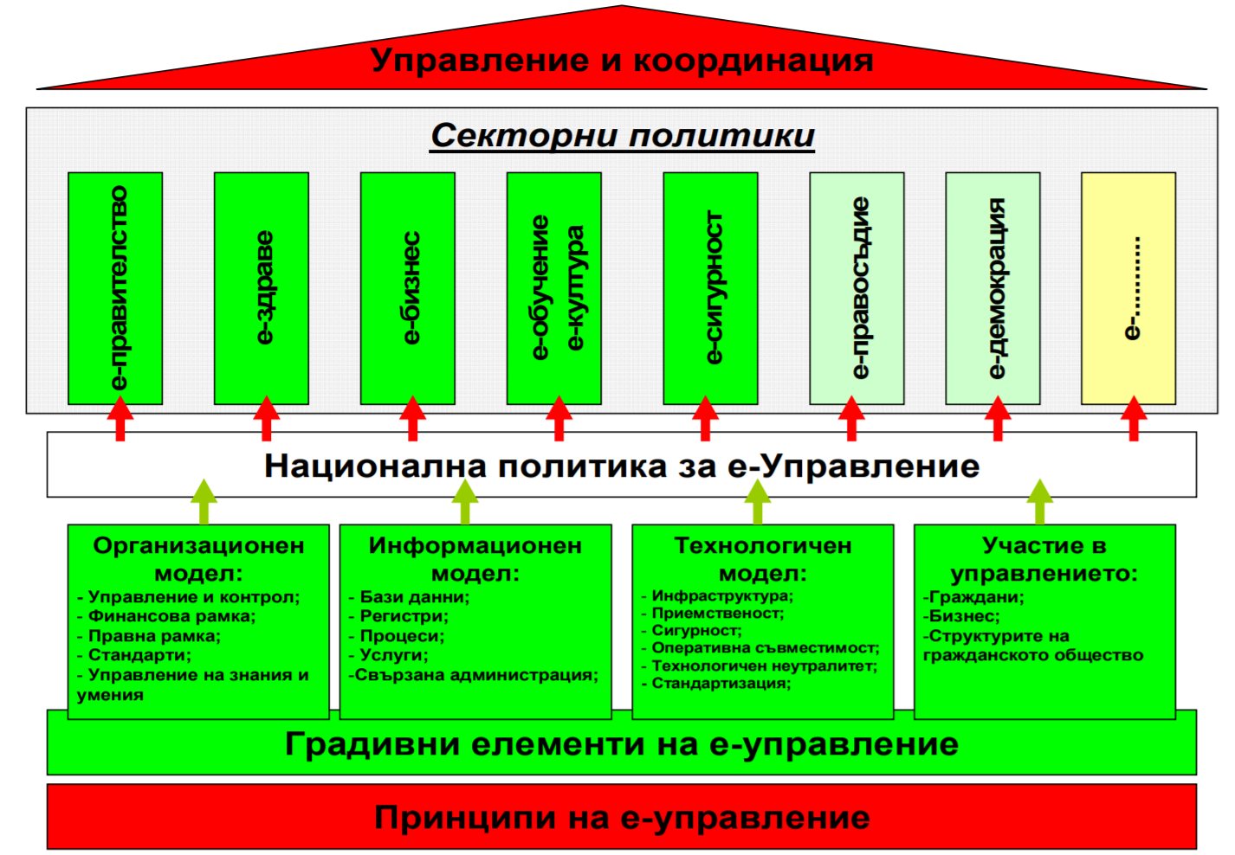
Стратегията за развитие на електронното управление в Република България 2019-2025 г. въвежда модел на функциониране на е-управление, включващ организационен модел, информационен модел и технологичен модел:

АМ е възприела подход да отговори на предизвикателствата и да изпълни ангажиментите произтичащи от изложените в Раздел I стратегически направления чрез изграждане на Архитектура на информационни и технологични услуги, процеси и инфраструктура на АМ (Институционална архитектура). На този подход се базира и възприетия от АМ специфичен модел на „е-Митници“, който адаптира посочения по-горе модел на е-управление на национално ниво.
Институционална архитектура е цялостен подход (произтичащ от „процесния подход“) за оркестриране на бизнес и ИТ аспектите на трансформацията на организациите, който подход превежда бизнес целите в ИТ цели. Институционалната архитектура се явява ключов инструмент за документиране, анализиране и управление на организациите, обвързващ постигането на техните бизнес и ИТ цели.
Разработването и въвеждането на Архитектура на информационни и технологични услуги, процеси и инфраструктура на АМ (Институционална архитектура) дават стабилен фундамент и рамка за изпълнението на ангажиментите по инициативата „електронни митници” на Европейската комисия в рамките на ограничения преходен период до 31.12.2025 г.
Развитието на информационните технологии в последните 20 години превърна използването им в неразделна част от социалния и икономически живот на хората. Същевременно информационните технологии станаха много комплексни и сложни за управление. В повечето организации има наличие на много системи, които се използват в отделни части на организацията, в някои случаи те обменят информация по между си, но в други не, в трети случаи дори има припокриване на обработваната информация, което пък от своя страна води до неразбиране кои информационни потоци са първични и кои вторични. Все повече нараства и автоматичният обмен на информация, далеч извън пределите на дадена организация и използването на веднъж създал се информационен поток в глобалното пространство.
Всички тези тенденции в развитието на информационните системи поставя пред тях изискването за ясно структуриране, документиране и прозрачност. Това води и до изискването за изграждане на информационни архитектури, понятие което може да бъде асоциирано с архитектурните концепции в строителството – визия за обектите (информационните системи), оценка на необходимостта или практически за какво ще бъде използван даден строителен обект (съответната информационна система), дефиниране на обхвата, размера, материалите и средствата, които ще се използват при изграждането, времето и етапите на изграждането, кога и как биха могли да бъдат направени промени и т.н.
Информационната Институционална архитектура разглежда организацията като структура с единни цели и задачи за изпълнение. Излизането извън юридическото обособяване на дадена организация предопределя начина, по който трябва да се разбират информационните потоци, а именно в един по-разширен смисъл, който разглежда дадената организация в нейната цялостност – европейска митническа организация или български държавни институции.
Информационната Институционална архитектурата се разглежда като „консистентна съвкупност“ от принципи, подходи, методи и модели, които се използват в моделирането и реализацията на организационната структура, бизнес процесите, информационните системи и инфраструктурата. Съгласно ISO/IEC 42010:2011 Информационната Институционална архитектура се дефинира като: „Фундаменталната организация на една система, въплътена от нейните компоненти, отношенията между тях и външната среда и принципите, които ръководят нейното моделиране и еволюция“.
Изграждането и документирането на описаните по-горе елементи и компоненти се превръща в жизнена необходимост за определянето на информационните потоци: дефинирането на процесите, които ще бъдат автоматизирани; данните, които ще бъдат използвани; приложенията, които трябва да бъдат изградени и необходимата технологична инфраструктура за функционирането им.
Целите и задачите на АМ характеризират организацията като разширена организационна структура, както по отношение на цялостната европейска митническа организация, така и като разширена част на българското институционално пространство. Това от своя страна предопределя, както необходимостта от съобразяване с европейските виждания, методологии и средства за изграждане и обмен на информация в рамките на ЕС, така и с българските концепции за въвеждане на електронното правителство, като модел за работа и обмен на информация между държаните структури.
В основата на разработване на Институционалната архитектура на АМ са залегнали принципите и методите на TOGAF (The Open Group Architecture Framework) и на развитият в TOGAF и доказан метод за разработка на Институционална Архитектура - ADM (Architecture Development Method). TOGAF е рамков модел, насочен към развитие на Институционална архитектура. Основно предназначение на този рамков модел е да се ускори и улесни процеса на разработка на архитектура на конкретна организация, като при това се осигури възможност за бъдещо развитие.

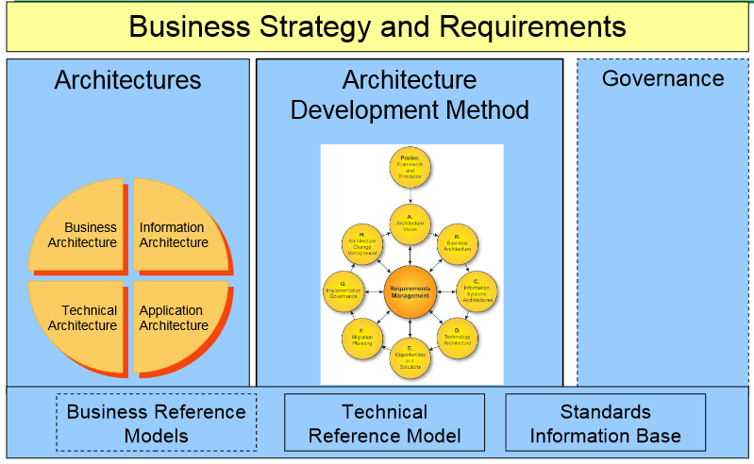

Следвайки ADM, Институционалната архитектура на Агенция „Митници“ включва:
  - Бизнес Архитектура – Определяне на бизнес стратегията, управлението, организацията и дефиниране и моделиране на ключовите бизнес процеси;
  - Архитектура на Данните – Описване на структурата на данните, логическото и физическото им представяне , както и средствата за тяхното управление;
  - Архитектура на Приложенията – Дизайн на модел за отделните приложения и модули, техните взаимодействия, както и връзката им с основните бизнес процеси на организацията;
  - Технологична Архитектура – Описание на софтуерните и хардуерни възможности, които се изискват за да осигурят въвеждането в експлоатация и коректна работа на услугите свързани с бизнеса, данните и приложенията. Това включва ИТ инфраструктура, мрежи, комуникации, софтуер, обработка, стандарти и др.
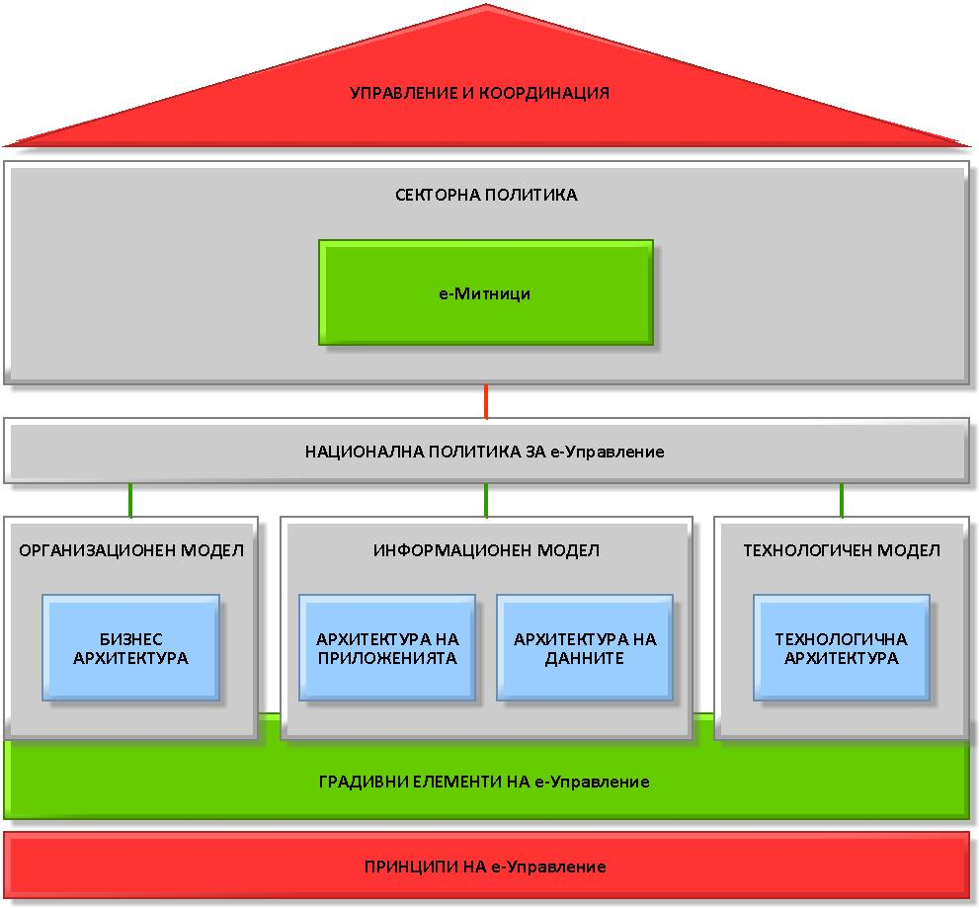
Възприетият от АМ модел на е-управление за секторна политика „е-Митници“ се адаптира към националния модел на е-управление както следва:

Организационен модел (Бизнес архитектура)

Общо описание на Организационния модел (Бизнес архитектура)
Бизнес архитектурата включва определянето на бизнес стратегията, управлението, организацията и ключовите бизнес процеси в АМ. Под бизнес процес се разбира ясно дефинирана последователност от дейности, ангажиращи хора, оборудване, приложения, информация и други ресурси, насочени към създаването на продукт и/или стойност.
Моделирането на Бизнес архитектурата се базира на платформата ARIS, при съобразяване с методологията ARIS AVE и основния методологичен документ на Генерална дирекция „Данъчно облагане и митнически съюз” на Европейската комисия The Commission Enterprise IT Architecture Framework (CEAF).
Бизнес архитектурата на АМ включва:
- Модел на Организационна структура;
- Карта на процесите/ Взаимодействие между процесите;
- Модел на високо ниво на бизнес услуги и продукти;
- Основни процеси (Главни процеси).
Моделирането на процесите в частта Бизнес Архитектурата на АМ е разделено на 4 нива:
- Ниво 1: Карта на процесите / Взаимодействия между процесите;
- Ниво 2: Главни процеси;
- Ниво 3: Бизнес процеси;
- Ниво 4: IT процеси.
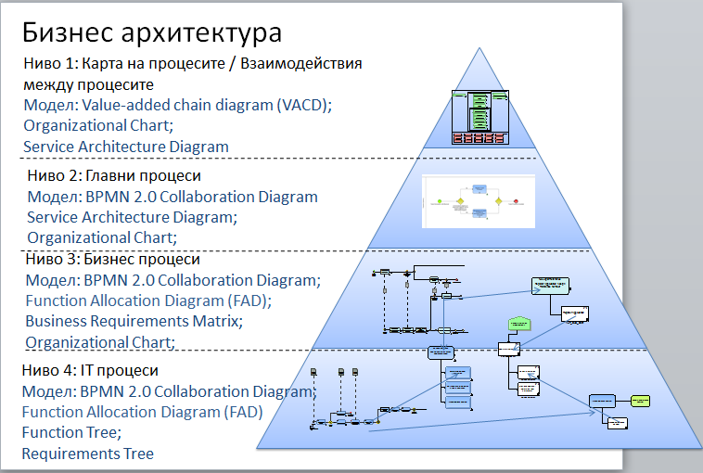

Информационен модел (Архитектура на приложенията и архитектура на данните)

Архитектура на приложенията
Архитектура на приложенията описва структурата и йерархията на информационните системи в АМ. Архитектурата на приложенията обхваща информационните системи, които се използват за управление на данните и поддръжката на бизнес процесите, техния състав и структура, както и предоставяните от тях услуги.
Архитектура на приложенията дава отговори на следните въпроси:
- Какъв продукт, услуга се автоматизира;
- Какви функции се изпълняват;
- От какви компоненти се състои;
- С какви други приложения взаимодейства;
- С какви данни оперира;
- Кой отговаря;
- Кой и как използва приложението.
Моделирането на Архитектурата на приложенията на АМ е разделено на 3 нива:
Ниво1: Системен ландшафт - Карта на приложните системи за основните приложения на АМ.
Ниво 2: Структура на приложенията – Структура на основните приложения на АМ, връзките между тях и текуща версия.
Ниво 3: Функционалности на приложенията и Интерфейси.
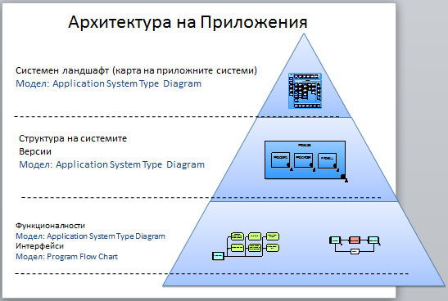

Архитектурата на Приложенията показва връзката с изискванията към функционалностите на приложенията от Бизнес Архитектурата (бизнес процесите от гледна точка на Информационните системи – ниво 4 на Бизнес Архитектурата), както и с данните от Архитектурата на данни.
Целевата Архитектура на приложенията в хоризонт до 2027 г., е разработена за основните митнически процеси по Внасяне, Изнасяне и Транзит. Специфична цел „Развитие на БИМИС в областта на бизнес процеси, свързани с прилагането на митническо законодателство“, е планирана да се въведе поетапно за всички процеси от тази и останалите специфични цели в обхвата, се предвижда:
- реализацията на националите системи чрез SOA услуги;
- интегриране и преизползване на вече разработени услуги;
- взаимодействието чрез услуги между националния домейн и общностния домейн;
- съвместна работа на хибридно разработени системи;
- системите/приложенията заложени за разработка или актуализиране в MASP;
- съчетание на "сървисис" и приложения, като в много случаи последователното изпълнение на „сървисис“ ще покрива функционалността на съответно приложение.

Архитектура на данните
Архитектурата на данните описва управлението на информацията в АМ, както и нейната структура.
Тази архитектура идентифицира данните, от които системата/системите се нуждае/нуждаят.
Архитектурата на данните дава отговори на следните въпроси:
- Каква е структурата на данните?
- За какви бизнес процеси са предназначени данните?
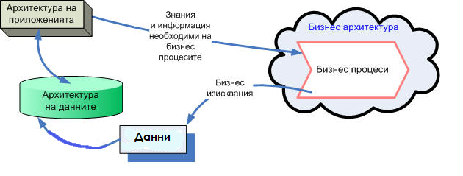

Архитектурата на данните решава следните задачи:
- Съкращаване на излишеството и фрагментарността на данните, с цел намаляване стойността на обслужване и повишаване на качеството на данните за сметка на изключване на нееднозначността и противоречивостта на различни елементи;
- Осигуряване достъпност до данните в режим близък до използване в реално време;
- Интеграция на метаданните с цел цялостно представяне на данните от различни източници.
Архитектурата на данни включва:
- Разработка на описанието на базовата архитектура на данните;
- Създаване на архитектурни модели, в това число концептуални и логически модели на данните, модели на управление на данните и модели на отношения, в които бизнес – функциите се съпоставят с операциите над данните;
- Формален анализ на контролните точки на модела на архитектурата и неговите компоненти, заедно със заинтересованите лица;
- Анализ на качествените критерии (например, производителност, надеждност, безопасност и цялостност);
- Завършване на архитектурата на данните.

Моделирането на Архитектурата на данните на АМ включва 3 нива:
Ниво 1: Концептуален модел на данните ( Ниво основни процеси) за всички основни дейности на АМ. Този концептуалния модел на данните специфицира на много високо ниво групите от данните (клъстер от данни), които се обменят на ниво основни процеси описани в Бизнес Архитектурата.
Ниво 2: Концептуален модел на данните (Ниво IT процеси). В концептуалния модел на данните на ниво IT процеси за всяка група ще се специфицират съобщенията, включени в него.
Ниво 3: Каноничен модел на данните (Структура на обмена на данни). Каноничният модел описва структурата на обмена на данни за всяко специфицирано съобщение в Концептуален модел на данните (Ниво IT процеси).
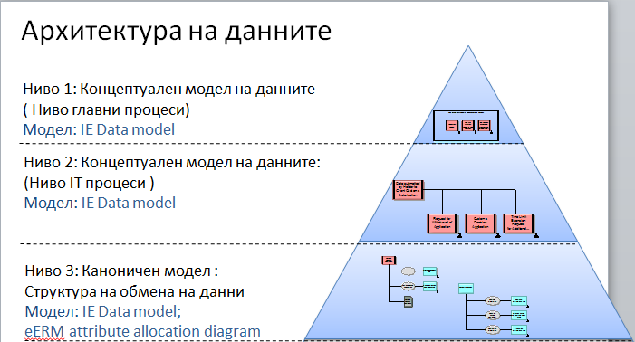

Технологичен модел (Технологична архитектура)
Технологичната архитектура се явява фундамент, върху който се разполагат останалите архитектури. Тя, заедно с архитектурата на приложенията осигурява реализацията на бизнес процесите на организацията.
Технологичната архитектура на АМ описва съществуващите хардуерни и софтуерните възможности на АМ и се определят принципите на изграждане и насоките за развитие на ИТ инфраструктурата на АМ до 2027 г. Това включва ИТ инфраструктура, мрежи, комуникации, софтуер, обработка, стандарти.
Технологичната архитектура описва хардуерните и софтуерните компоненти в даден бизнес домейн, както и връзките между тях от гледна точка на инсталации.
Технологичната Архитектура на „е-Митници“ се реализира на 4 нива:
Ниво 1: Технологично портфолио/Архитектурна рамка;
Ниво 2: Структуриране на архитектурни елементи/Референтни архитектурни библиотеки;
Ниво 3: Детайлизиране на архитектурни елементи;
Ниво 4: Инсталации.
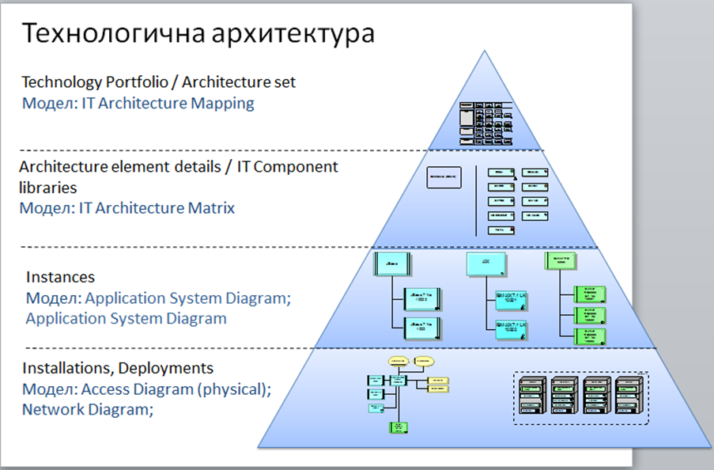
Основните принципи за развитие на ИТ инфраструктурата на АМ произтичащи от Технологичната архитектура са:
- Централизация и виртуализация на информационните ресурси при изграждане, поддръжка и предоставяне на ИТ инфраструктурата;
- Високо ниво на наличност и достатъчност на капацитета на ИТ инфраструктурата;
- Ефективност и сигурност на изградената ИТ инфраструктура и поддържаните от нея информационни масиви и предоставяни електронни услуги.

Подход за развитие и въвеждане на Институционалната архитектура на АМ
Развитието и въвеждането на Институционалната архитектура на АМ, базирана на принципите на TOGAF (The Open Group Architecture Framework) и на неговия метод ADM (Architecture Development Method) е планирано да се осъществи на 3 архитектурни фази:
Архитектурна Фаза 1 (2014-2018 г.): Първоначалното разработване на Институционална архитектура на АМ и нейното въвеждане (потвърждаване) по отношение на основните и спомагателните митнически процеси. Архитектурна Фаза 1 е изпълнена успешно и АМ е разработила и внедрила Институционална архитектура на АМ по отношение на основните и спомагателните митнически процеси включени в етапи 0, 1, 2 и 3 от БИМИС 2020 (описани в т. 2.3.2).
Архитектурна Фаза 2 (2018-2021 г.): Поетапно развитие и въвеждане на Институционалната архитектура на Агенция „Митници“ по отношение на процесите, обхванати от специфична цел „Развитие на БИМИС в областта на бизнес процеси, свързани с прилагането на митническо законодателство“. Архитектурна Фаза 2 е изпълнена успешно и АМ е разработила и внедрила Институционална архитектура на АМ по отношение на основните и спомагателните митнически процеси включени в етап 4 от БИМИС 2020 (описан в т. 2.3.2).
В рамките на фазата е стартирано изпълнението на мерките, включени в етап 4 от специфична цел „Развитие на БИМИС в областта на бизнес процеси, свързани с прилагането на акцизното законодателство”.
Архитектурна Фаза 3 (2021-2025 г.): Поетапно развитие и въвеждане на Институционалната архитектура на Агенция „Митници“ по отношение на процесите, обхванати от стратегическите и специфични цели на „е-Митници“ включени в етап 5 от специфична цел „Развитие на БИМИС в областта на бизнес процеси, свързани с прилагането на митническото законодателство” (описан в т. 2.3.2) и етап 4 от специфична цел „Развитие на БИМИС в областта на бизнес процеси, свързани с прилагането на акцизното законодателство” (описан в т. 2.3.3).
Практическото прилагане на този подход за Развитие и въвеждане на Институционална архитектура на Агенция „Митници” се осъществява чрез въвеждане на организация за изпълнението на проектите и мерките/дейностите по всяка специфична цел на „е-Митници“, включваща следните фази, етапи и стъпки:
- Фаза „Развитие на Институционалната архитектура на АМ“:
- Етап 1: Определяне на бизнес изискванията към конкретната мярка/дейност
  - Стъпка 1. Определяне, кои бизнес услуги трябва да се внедрят;
  - Стъпка 2. Моделиране ниво L3 на процеси, които реализират тези услуги, съгласно законовата/правната рамка – актуализиране на процесите от L3, създадени в рамките на настоящия проект;
  - Стъпка 3. Определяне необходимост от промяна на законовата/правната рамка и евентуално повторение на стъпка 2;
  - Стъпка 4. Дефиниране на бизнес изискванията.
- Етап 2: Моделиране на процесите и данните, които се обменят между отделните процеси:
- Стъпка 5. Моделиране ниво L4 на процесите. При наличие на модели от Генерална дирекция „Данъчно облагане и митнически съюз“ в Европейската комисия се извършва съобразяване с тях, като водещи са моделите на Комисията, но се променят въз основа на националните изисквания. При наличие на противоречия се следва законодателството на ЕС;
- Стъпка 6. Дефиниране на capabilities, които са нови за дадения процес и връзка със съществуващи вече capabilities;
- Стъпка 7. Моделиране на данните и връзката им към ниво L4 – базирани на моделите от Генерална дирекция „Данъчно облагане и митнически съюз“ в Европейската комисия, ако са налични такива, като се добавят национални изисквания.
- Фаза „Въвеждане на Институционална архитектура на АМ“:
- Етап 3: Специфициране на услугите:
- Стъпка 8. Дефиниране, кои съществуващи ИТ сървиси от Service Inventory могат да бъдат преизпозвани, базирани на capabilities и L4;
- Стъпка 9. Определяне на новите кандидат сървисни операции (операции за обслужване), базирани на capabilities и L4;
- Стъпка 10. Групирането им в ИТ сървиси/услуги;
- Стъпка 11. Класифициране на ИТ сървисите/услугите;
- Стъпка 12. Дефиниране на сървис контракта, който включва описание и входно – изходни данни.
- Етап 4: Имплементиране на услугите:
- Стъпка 13. Имплементиране ИТ сървисите/услугите съгласно заложената технологична рамка;
- Стъпка 14. Тестване и евентуално повторение на стъпки от 5 до 14 в нова итерация;
- Стъпка 15. Внедряване на сървисите/услугите като част от действащ Service Inventory.
Изложената организация за изпълнение на проектите и мерките/дейностите по всяка специфична цел на „е-Митници“ се базира на:
- Адаптиране на 15-те препоръчителни стъпки на типичен SOA проект.
- Адаптиране на т.н. “staged approach” от MASP.

Мерки/дейности за постигане на целите, очаквани резултати и индикатори за изпълнение.
Стратегически цели на  „е-Митници“ 2021-2027 г. | Специфични цели на  „е-Митници“ | Мерки/дейности за постигане на целите | Резултати и индикатори за изпълнение
Трансформиране на митническата администрация в цифрова посредством интеграция на информационните процеси | I. Специфична цел „Развитие на БИМИС в областта на бизнес процеси, свързани с прилагането на митническо законодателство“  II. Специфична цел „Развитие на БИМИС в областта на бизнес процеси, свързани с прилагането на акцизното законодателство”  III. Специфична цел „Развитие на БИМИС в областта на бизнес процеси по изпълнението на контролните функции на митническата администрация, свързани с превенция и борба срещу митническите, валутни и акцизни нарушения“ | 1.1„Развитие и въвеждане на Институционална архитектура на АМ по отношение на Проект: „Надграждане на информационните системи на Агенция „Митници“ за премахване на разликите между националните и презграничните плащания в рамките на единната зона за плащане в евро (SEPA)“  1.2 „Развитие и въвеждане на Институционалната архитектура на АМ по отношение на Системата за директен достъп на търговците до европейските ИС - UUM&DS, Release 2.3 и 2.4“  1.3. Развитие и въвеждане на Институционална архитектура на АМ по отношение на Проект по МКС „Подобряване на националната система за внос“ – привеждане на МИСВ в съответствие с ревизираното Приложение Б (2.10. UCC National import systems upgrade – adjustment to revised Annex B) и преминаване към Cloud архитектура, надграждане на засегнатите системи: Модул „Митническо задължение и Управление на обезпечението“ (ММЗУО) и Модул „Обмен на информация с общия домейн за целите на наблюдение от ЕК“ (Surveillance) преминаване към Cloud архитектура  1.4. „Развитие и въвеждане на Институционална архитектура на АМ по отношение на: „Склад от данни на АМ и справки в информационната платформа Cognos“ (Data Warehouse/Cognos) върху Cloud архитектура , както и надграждане на „Система за предоставяне на информация за управленски цели от митнически документи“ (МИСЗА) и „Система за управление на Интегрирана Тарифа / Integrated Tariff Management System“ (СУИТ/ITMS) - модул „Калкулатор на Тарик“ и „Система за тарифни квоти“ (TQS)“ – отразяване на промените, произтичащи от привеждане на МИСВ в съответствие с ревизираното Приложение Б (2.10. UCC National import systems upgrade – adjustment to revised Annex B)“.  1.5 Развитие и въвеждане на Институционална архитектура на АМ по отношение на Проект по МКС: Централизирано оформяне на вноса – фаза 1“ (2.10. UCC Centralised Clearance for Import (CCI) phase 1) върху Cloud архитектура  1.6. Развитие и въвеждане на Институционална архитектура на АМ по отношение на Проект по МКС: автоматизирана система за износа (AES) – компонент 1 и 2 (1. 6 UCC Automated Export System (AES), вкл. и Проект по МКС- Специални режими за износ (2.6 UCC Special procedures harmonisation (EXP) ) върху Cloud архитектура  1.7. Развитие и въвеждане на Институционална архитектура на АМ по отношение на Проект по МКС: Подобряване на новата компютризирана система за транзит (NCTS) етап 5 (1.7 UCC Transit system including NCTS – phase 5) върху Cloud архитектура  1.8. Развитие и въвеждане на Институционална архитектура на АМ по отношение на Проект по МКС: Система за контрол на вноса (СКВ 2) версия 2 (1.19 UCC – Import Control System 2 (ICS 2 release 2), вкл и Проект по МКС: Уведомление за пристигане (2.1 UCC Notifications of arrival) върху Cloud архитектура  1.9. Развитие и въвеждане на Институционална архитектура на АМ по отношение на модул „Анализ на риска“ (МАР) – отразяване на промените, произтичащи от Система за контрол на вноса (СКВ 2) версия 2 (реализирана в изпълнение на проекти по МКС: 1.19 UCC – Import Control System 2 (ICS2 Release 2) и 2.1 UCC Notifications of arrival), Митническа автоматизирана система за изнасяне (МАСИ) (реализирана в изпълнение на проекти по МКС: 1.6 UCC Automated Export System (AES) и 2.6 UCC Special procedures harmonisation (EXP)) и Митническата информационна система за транзит (МИСТ2) (реализирана в изпълнение на проект по МКС: 1.7 UCC Transit system including NCTS – phase 5), върху Cloud архитектура  1.10. Развитие и въвеждане на Институционалната архитектура на АМ по отношение на ITMS (TARIC, TARICCM и TQS) върху Cloud архитектура  1.11. Развитие и въвеждане на Институционална архитектура на АМ по отношение Проект по МКС: „Система за контрол на вноса (СКВ 2) версия 3 (1.19 UCC – Import Control System 2 (ICS 2 release 3) върху Cloud архитектура  1.12. Развитие и въвеждане на Институционална архитектура на АМ по отношение на модул „Анализ на риска“ (МАР) – отразяване на промените, произтичащи от Система за контрол на вноса (СКВ 2) версия 3 върху Cloud архитектура  1.13. Развитие и въвеждане на Институционална архитектура на АМ по отношение на Проект по МКС „Подобряване на новата компютризирана система за транзит (NCTS) етап 6 (1.7 UCC Transit system including NCTS – phase 6) върху Cloud архитектура  1.14.Развитие и въвеждане на Институционална архитектура на АМ по отношение на модул „Анализ на риска“ във връзка с интеграция с централна компонента „Доказателство за съюзен статус“ в изпълнение на Проект по МКС: „Доказателство за съюзен статус (POUS) – фаза 1 (2.12 UCC Proof of Union Status (PoUS)) – phase 1) върху Cloud архитектура  1.15. Развитие и въвеждане на Институционална архитектура на АМ по отношение на Проект по МКС: централизирано оформяне на вноса (CCI)– фаза 2 (2.10. UCC Centralised Clearance for Import (CCI) phase 2) върху Cloud архитектура“  1.16. „Развитие и Въвеждане на Институционална архитектура на АМ по отношение на Проект по МКС “Управление на обезпечението” компонент 1 (2.5 UCC Guarantee Management (GUM) Component 1) върху Cloud архитектура  1.17.Развитие и въвеждане на Институционална архитектура на АМ по отношение на интеграция на национални модули и системи с централна компонента „Доказателство за съюзен статус“ в изпълнение Проект по МКС: „Доказателство за съюзен статус (POUS) – фаза 2 (2.12 UCC Proof of Union Status (PoUS)) – phase 2) върху Cloud архитектура  1.18 Развитие и въвеждане на Институционална архитектура на АМ за отразяване на промените в националните митнически системи произтичащи от изкисванията към националните среда за обслужване на едно гише за морски транспорт (2.13 European Maritime Single Window environment (EMSWe) in relation to customs systems)  2.1. „Развитие и въвеждане на Институционална архитектура на Агенция „Митници“ по отношение на Система за движение и контрол на акцизни стоки (EMCS) Phase 4 и Система за обмен на акцизни данни (SEED) върху Cloud архитектура“  2.2. „Развитие и въвеждане на Институционална архитектура на Агенция „Митници“ по отношение на Система за движение и контрол на акцизни стоки (EMCS) Phase 4.1 и Система за обмен на акцизни данни (SEED) върху Cloud архитектура“  2.3. „Развитие и въвеждане на Институционална архитектура на АМ по отношение на БАЦИС –фаза 1 – 02.01.23 г. върху Cloud архитектура“  2.4. „Развитие и въвеждане на Институционална архитектура на АМ по отношение на БАЦИС фаза 2 и 3 - 2025 г. върху Cloud архитектура“  2.5. „Развитие и въвеждане на Институционална архитектура на Агенция „Митници“ по отношение на Система за движение и контрол на акцизни стоки (EMCS) Phase 4.2 и Система за обмен на акцизни данни (SEED) върху Cloud архитектура“  3.1 „Развитие и въвеждане институционалната архитектура на АМ по отношение на модул „Анализ на риска“, модул „Обработване на рискова информация“, модул АНП, модул „Декларация за парични средства“ и модул РЕЗМА авт. събиране на задълженията и интерфейси към REGIX”  3.2. Развитие и въвеждане на Институционална архитектура на АМ по отношение на модул „Последващ контрол“ върху Cloud архитектура  3.3. ,„Развитие и въвеждане на Институционална архитектура на АМ по отношение на МАП/РЕО върху Cloud архитектура“ | Реализирани съюзни и национални функционални изисквания към БИМИС/Брой въведени модули  Въведени съюзни и национални функционални изисквания към БИМИС  /Брой въведени модули и интерфейси към външни институции (Common domain)  Реализирани съюзни и национални функционални изисквания към БИМИС/ Брой внедрени модули  Разработена и развита Институционална архитектура за процеси за Специални режими – Внос/ Брой внедрени модули  Реализирани съюзни и национални функционални изисквания към БИМИС / Брой въведени модули и интерфейси към външни институции (Common domain)  Реализирани съюзни и национални функционални изисквания към БИМИС / Брой въведени модули и интерфейси към външни институции (Common domain)  Реализирани съюзни и национални функционални изисквания към БИМИС / Брой въведени модули и интерфейси към външни институции (Common domain)  Реализирани съюзни и национални функционални изисквания към БИМИС / Брой внедрени модули  Реализирани съюзни и национални функционални изисквания към БИМИС / Брой внедрени модули  Разработена и развита Институционална архитектура за процеси за обработката и управлението на TARIC и Quota./ Брой въведени модули и интерфейси към външни институции (Common domain)  Реализирани съюзни и национални функционални изисквания към БИМИС / Брой внедрени модули  Реализирани съюзни и национални функционални изисквания към БИМИС / Брой внедрени модули  Реализирани съюзни и национални функционални изисквания към БИМИС / Брой въведени модули и интерфейси към външни институции (Common domain)  Реализирани съюзни и национални функционални изисквания към БИМИС / Брой внедрени модули  Реализирани съюзни и национални функционални изисквания към БИМИС / Брой внедрени модули  Реализирани съюзни и национални функционални изисквания към БИМИС / Брой внедрени модули  Реализирани съюзни и национални функционални изисквания към БИМИС / Брой внедрени модули  Реализирани съюзни и национални функционални изисквания към БИМИС / Брой внедрени модули  Развита Институционална архитектура на АМ до обхващане на основните и спомагателни акцизни процеси  Реализирани промени в системата в съответствие със съюзните и националните функционални изисквания  Обучени потребители и администратори / Брой внедрени системи  Развита Институционална архитектура на АМ до обхващане на основните и спомагателни акцизни процеси  Реализирани промени в системата в съответствие със съюзните и националните функционални изисквания / Брой внедрени системи  Развита Институционална архитектура на АМ до обхващане на основните и спомагателни акцизни процеси  Реализирани промени в системата в съответствие със съюзните и националните функционални изисквания, Обучени потребители и администратори / Брой внедрени системи  Развита Институционална архитектура на АМ до обхващане на основните и спомагателни акцизни процеси  Обучени потребители и администратори / Брой внедрени системи  Развита Институционална архитектура на АМ до обхващане на основните и спомагателни акцизни процеси. Обучени потребители и администратори / Брой внедрени системи  Разработена и развита Институционална архитектура на АМ по отношение на основните и спомагателни бизнес процеси свързани с превенция и борба срещу митническите, валутни и акцизни нарушения / Брой внедрени модули  Разработена и развита Институционална архитектура за процеси за Последващ контрол.  Разработена и развита Институционална архитектура за процеси за обработката и управлението на МАП/РЕО / Брой внедрени модули
 | IV. Специфична цел „Развитие на БИМИС в областта на бизнес процеси по отношение на контрол на транспортни средства в реално време“ | 4.1. Развитие и въвеждане на Институционална архитектура на АМ по отношение на модул „Пътни такси и разрешителни режими“ върху Cloud архитектура  4.2. Развитие и въвеждане на Институционална архитектура на АМ по отношение на проект "Изграждане на Ядро на КТСРВ“  4.3. Развитие и въвеждане на Институционална архитектура на АМ по отношение на проект "Изграждане на Система за управление на опашките"  4.4. Промени и интеграция на БАЦИС, МАР, ЦСВНАМ, Cognos (DataWarehouse), МИСТ, МИСИ, МИСВ, СКВ2, ПТРР с Ядро на КТСРВ  4.5. Промени в модули ИРС, "Рисков анализ" и "Измервателни устройства" от БАЦИС във връзка с използване на данни от ЦСВНАМ и от системи за мониторинг на трафика на пътни превозни средства на АПИ  4.6. Поетапно проектиране и разширяване на централизирана система за видеонаблюдение на АМ (ЦСВНАМ) | Развита Институционална архитектура на АМ по отношение на дейностите по ПТРР/ Брой внедрени модули  Изградено ядро на КТСРВ върху cloud architecture;  - интегрирани и надградени информационни системи към ядрото на КТСРВ.  Развита Институционална архитектура на АМ по отношение на дейностите по система „Управление на опашките / Брой внедрени модули  Развита Институционална архитектура на АМ по отношение на дейностите по модулите с отразени промени свързани с КТСРВ / Брой внедрени модули  Развита Институционална архитектура на АМ по отношение на дейностите по модулите с отразени промени свързани с КТСРВ / Брой внедрени модули  Развита Институционална архитектура на АМ по отношение на централизирана система за видеонаблюдение на АМ (ЦСВНАМ)/ Брой внедрени модули
 | V. Специфична цел „Развитие на ИТ инфраструктура, осигуряваща високо ниво на сигурност, бързодействие и гарантирана работоспособност“  VI. Специфична цел – “  Изграждане на съответствие със законови изисквания, методологии и стандарти | 5.1 „Изграждане на център за резервиране на услуги“ (DRC)  5.2 Преглед и анализ на текущото състояние и имплементиране на добри практики в "облачната" архитектура на Агенция „Митници“ и приложенията в нея, по отношение на мрежовата и информационна сигурност. Препоръки за развитие на платформата и приложенията.  5.3 Надграждане на IT инфраструктурата на АМ за осигуряване на киберзащита, за откриване на заплахи, реакция при инциденти и автоматизация на дейностите по мониторинг в областта на ИТ сигурността  6.1.  Въвеждане на рамка за управление на информационната сигурност, чрез поетапно въвеждане на правила и процедури, в съответствие с прилагането на национални и международни ИТ стандарти (например: БДС, ISO/IEC 27001:2017 и/или ISO/IEC 20000-1:2018)  6.2. Одит на процедурите за защита на личните данни за съответствие с GDPR и ЗЗЛД. | Осигурена наличност и капацитет на IT инфраструктурата на АМ.  Постигнато високо общо ниво на мрежова и информационна сигурност  Осигурена наличност и капацитет на IT инфраструктурата на АМ.  Брой успешно въведени Правила и Процедури.  Извършен одит на системите и изпълнени набелязани мерки
 | VII. Специфична цел “Развитие на Справочно – аналитична платформа“  VIII. Специфична цел “Развитие на технологични платформи за електронно общуване с Българската митническа администрация“ | 7.1 Развитие и въвеждане на Институционална архитектура на АМ, по отношение на склада от данни (Data Warehouse) и BI платформа Cognos.  7.2. Развитие и въвеждане на Институционалната архитектура на АМ за митнически процеси, свързани с разширяване на склада от данни (Data Warehouse) по отношение на модул „Пътни такси и разрешителни режими“ (етап 2.2. от Концепцията за развитие на справочно-аналитична платформа на АМ)”  8.1. „Развитие и въвеждане на Институционална архитектура на АМ по отношение на Националните среди за митническо обслужване на едно гише – обмен на сертификати” (фиш 1.13 EU Single Window environment for customs MASP-C)“ фаза 1  8.2. Развитие и въвеждане на Институционална архитектура на АМ по отношение на използване на национални електронни идентификатори  8.3. Развитие и въвеждане на Институционална архитектура на АМ по отношение на Националните среди за митническо обслужване на едно гише – обмен на сертификати” (фиш 1.13 EU Single Window environment for customs MASP-C) фаза 2 | Обезпечена справочно-аналитичната дейност на АМ и външни институции.  Обезпечена справочно-аналитичната дейност на АМ и външни институции.  Въведени съюзни изисквания за автоматизиране и валидиране на придружаващи митническата декларация документи. Брой внедрени платформи  Брой внедрени платформи  Въведени съюзни изисквания за автоматизиране и валидиране на придружаващи митническата декларация документи. Брой внедрени платформи
Взаимодействие между митническата администрация и гражданите/икономическите оператори с помощта на цифровите технологии с оглед на предоставянето на висококачествени публични услуги | IX. Специфична цел “Развитие на електронно административни услуги на Агенция „Митници“ -АИДА и е-портала на АИДА | 9.1. Развитие на „Портал за административни електронни услуги на Агенция Митници - Единна точка за достъп при подаване на документи“, смяна на технологичната платформа на портала, интегрираната с него деловодна система на Агенция „Митници“  9.2. Осигуряване на технологична възможност за комплексно административно обслужване (КАО) от Агенция „Митници“ | Брой внедрени системи/  Брой въведени интерфейси  Брой внедрени системи/  Брой въведени интерфейси
Популяризиране, достъп и участие в „е-Митници“ | Х. Специфична цел “Популяризиране, достъп и участие в „е-Митници | 10.1. Развитие на механизми за сътрудничество с търговския сектор и неправителствени организации отчитайки постиженията в областта на информационните технологии  10.2. Провеждане на специализирани семинари и обучения на бизнеса за предстоящи промени в автоматизираните процеси | Брой въведени механизми  Брой проведени обучения, семинари

Източници на финансиране на изпълнението на стратегията
Финансиране на Секторна стратегия „е-Митници“
Финансирането на изпълнението на Секторната стратегия е предвидено да осъществява със средства от Оперативни програми на ЕС (например Оперативна програма „Добро управление“ – ОПДУ), международни финансови програми, държавен бюджет (ДБ). В разработената Пътна карта за изпълнение на Секторната стратегия „е-Митници“ (2021-2027 г.) за всяка специфична цел са определени съответните дейности за изпълнение, за които са посочени – приоритети, индикатори за изпълнение, стойност на индикаторите за изпълнение, индикативен бюджет, начало и край на изпълнение и потенциален източник на финансиране.

Развитие на е-Митници след изтичане на периода на настоящата секторна стратегия

Развитието на е-Митници след изтичане на периода на настоящата стратегия ще бъде обективирано в последващи стратегически документи на Агенция „Митници“, отчитащи развитието и изменението на специфичните за сектора общи стратегически планове и цели на Митническия съюз и DG TAXUD на ЕК, релевантното законодателство на ЕС, както и изискванията на националното законодателство и стратегически документи в сферата на електронното управление.

Подход за управление на стратегията „е-Митници“

Координация и контрол
Успешното изпълнение на една мащабна, комплексна и дългосрочна програма като секторната стратегия „е-Митници“ изисква създаването на организация, която ясно и точно да дефинира и определя:
- дефинира нивата на организация;
- определя органите, отговорни за организацията на отделните нива и дефинира ясно и точно техните функции, роли и отговорности;
- осигурява участието в управлението и изпълнението на проектите на представители на всички заинтересовани страни.
АМ има опит с прилагането на една от водещите методологии за управление на ИТ проекти – Prince2, която препоръчва организация за изпълнение на проектите на 4 нива:

Прилагайки подхода на „приспособяване“ (tailoring) на методологиите към организационната среда и спецификите на митническата област, АМ е възприела организационен модел за изпълнение на секторната стратегия „е-Митници”, включващ следните нива и органи:

Ниво | Орган/Екип
Ниво 1 Институционално/програмно ниво | Надзорен съвет по информационни и комуникационни технологии (НС по ИКТ)
Ниво 2 Управленско/координационно ниво | Съвет за управление и координация на „е-Митници“ (СУКеМ)
Ниво 3 Оперативно ниво | Ръководители на проекти, Екипи за управление на проекти
Ниво 4 Изпълнителско ниво | Ръководители на екипи и Екипи за изпълнение на проекти

Йерархията между нивата и органите в организационния модел на „е-Mитници“ е представен на следната схема
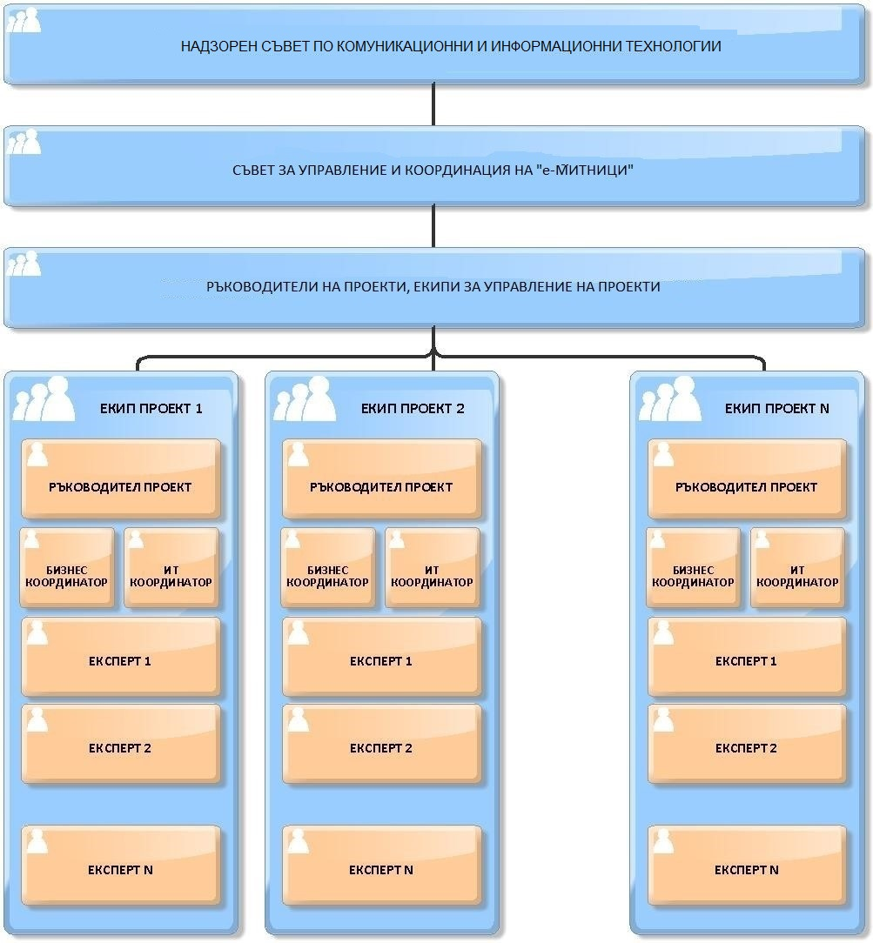

Партньорство със заинтересованите страни, роли и отговорности на органите от организационния модел на „е-Mитници“

Надзорен съвет по информационни и комуникационни технологии (НС по ИКТ)
НС по ИКТ управлява и координира дейностите по използване на информационните и комуникационни технологии в АМ и утвърждава резултатите от всеки един от етапите на развитието им.
НС по ИКТ в АМ се състои от председател - директора на АМ, секретар без право на глас и членове, определени със заповед на директора на АМ.
НС по ИКТ определя развитието на всички информационни и комуникационни проекти на АМ в съответствие с техните общи цели и с оглед на държавната политика, митническата реформа.
Следи за способностите на дирекциите и звената в АМ да изпълняват своите и общите цели в областта на информационните и комуникационните технологии. Разглежда и одобрява представени стратегически документи, които съдържат или са свързани с:
- Формулиране на стратегии, политики, процедури и други документи;
- Установяване на стратегически насоки и приоритети за използването на информационните и комуникационни технологии в АМ;
- Сътрудничество с партньори на АМ.
НС по ИКТ осъществява координация на дейностите по отделните проекти, утвърждава плановете и приема резултатите от всяка фаза на отделните проекти. Взема решения за въвеждане в експлоатация на нови ИТ приложения към информационните системи на АМ. Взема решения относно приоритети и важни въпроси по отделните проекти. Одобрява бюджетите и разходите, когато е необходимо, за отделните проекти. Разглежда и одобрява документи, регламентиращи работата по отделните проекти, взима решение за създаване на работни групи за решаване на конкретни задачи. Разглежда и одобрява отчетите за дейността на изпълнителите по отделните информационни и комуникационни проекти.
НС по ИКТ предприема други действия, с оглед идентифициране на бизнес нуждите от използването на информационните и комуникационни системи и технологии и ефективното разпределение на ресурсите.

Съвет за управление и координация на „е-Митници“ (СУКеМ)
СУKеМ е постоянен орган на Агенция „Митници“ отговорен за общото управление и координация на изпълнението на Секторната стратегия „е-Митници“.
СУКеМ се състои от Председател (заместник-директор на Агенция „Митници”), секретар и членове, определени със заповед на директора на Агенция „Митници”.
Функциите и задачите на СУКеМ са да:
- управлява развитието на всички компоненти на Институционалната архитектура на АМ, в съответствие с бизнес и технологичните промени, като одобрява промените в Институционалната архитектура на АМ;
- контролира придържането на всички проекти в АМ към установените принципи, стандарти и изисквания на Институционалната архитектура на АМ, като осигурява съвместимостта със стратегическите цели на АМ;
- осъществява общото управление и координация на проектите за изпълнение на Секторна стратегия „е-Митници“;
- отговаря за актуализирането на Секторната стратегия „е-Митници“, Пътната карта за изпълнението й и контролира разработването/актуализирането на Плановете за изпълнение на Стратегията за конкретните периоди.

Публичност
Изпълнението на настоящата стратегия изисква ефективна координация между страните, пряко ангажирани в осъществяването на секторната политика за „е-Митници“. За целта, не само е предвидена процедура по одобрение и актуализация на стратегията, но и целенасочени мерки за популяризиране, насърчаване на участието, електронно включване и приобщаване на заинтересованите страни, както и дейности за развитие на „е-Митници“ за нуждите на конкретни адресати (граждани, представители на бизнеса, организации, предоставящи обществени услуги, лица, осъществяващи публични функции, административни органи и икономически оператори). Предвидени са информационни кампании и обучения, чрез които да се популяризира не само стратегията, но и конкретните технологични инструменти, които се разработват въз основа на нея.

Процедура за актуализация на Секторна стратегия „е-Митници“
Секторната стратегия „е-Митници” е разработена от АМ.
Стратегията се разглежда и актуализира веднъж годишно.
НС по ИКТ одобрява Стратегията по предложение на СУКеМ.
Стратегията се одобрява от Министъра на електронното управление.
Секторната стратегия „е-Митници“ се приема от Министерски съвет.

